空港快线公司生产运营管理系统项目

采购文件

采购人：广州白云国际机场股份有限公司
二○二三年十一月

总 目 录

第一部分 邀请函

第二部分 供应商须知

第三部分 合同条款

第四部分 项目报价文件格式

第五部分 用户需求书

第一部分

邀 请 函

第一部分 邀请函
广州白云国际机场股份有限公司（以下简称“采购人”）就空港快线公司生产运营管理系统项目进行国内公开采购，现邀请合格的供应商（以下简称“报价人”）提交密封报价文件。
- 项目概况：
1）项目名称：空港快线公司生产运营管理系统项目。
2）项目地点：广州白云国际机场。
3）项目内容：结合“一张票、一张网、一个中心、一个平台、N应用”五位一体的数字化体系架构，搭建基础业务平台，夯实数字化基础，初步搭建数据共享和统计分析板块，按统一的授权和权限管理，建设和重构站务管理、客户会员服务、运营调度管理三个业务应用板块，实现现有客运、网络数字化管理。
4）资金来源：企业自筹资金。
- 采购内容：
- 采购内容：见第五部分用户需求书
- 限价（含税）：151.33万元
- 合格供应商资格条件：
- 报价人必须为具备本项目履约能力的在中华人民共和国境内注册的独立的企业法人，同时持有工商行政管理部门核发的营业执照，并提供营业执照的复印件。
- 报价人需在广东省机场管理集团有限公司资源交易信息平台(wz.gdairport.com)主页中“合作商注册”模块，按规定格式填写正确的供应商登记信息，登记为合格的候选供应商（已注册的除外）。并提供应商登陆系统打印的合作商登记表并加盖公章。
- 2020年1月1日至今，报价人没有因腐败或欺诈行为而被政府或业主宣布取消投标资格；同时，2020年1月1日年至今报价人（包括其关联公司）未与广东省机场管理集团有限公司其下属的全资、控股公司、非法人实体单位发生各种诉讼或仲裁（须就此项内容提供承诺函并加盖报价人公章）；
- 报价人不得被列为“失信惩戒”，以“信用中国”网站（www.creditchina.gov.cn）查询为准，报价人提供从“信用中国”网站截图“失信惩戒”页面并加盖公章（未按格式要求截图或截图信息不清晰将作认定为无效报价，截图格式见附录9）；
- 报价人不得被列为严重违法失信企业名单（黑名单），以“国家企业信用信息公示系统”网站（www.gsxt.gov.cn）查询为准，报价人需在采购公告发布后从“国家企业信用信息公示系统”网站截图并加盖公章（截图格式见附录10）；
- 报价人不得被列入中国执行信息公开网（http://zxgk.court.gov.cn/）的全国法院失信被执行人名单，报价人需在竞价公告发布后从“中国执行信息公开网”网站截图并加盖公章（截图格式见附录11）；
- 报价人、法定代表人及项目负责人未被列入广东省机场管理集团有限公司不予合作对象名单且在限制期内。（提供承诺函并加盖投标人公章）
- 法定代表人（或负责人）为同一人或者存在控股、管理关系的不同单位，不得参加同一项目报价，否则全部取消资格。
- 本项目不接受联合体报价。

- 公告时间及获取采购文件
- 公告时间为2023年11月30日至2023年12月6日。
- 报价人在公告期间自行下载项目采购文件。
- 报价文件的提交形式、地址和截止时间
  - 报价人须以现场递交或邮寄的方式递交项目报价文件。
  - 报价文件现场递交地址为广州白云机场东南工作区股份公司大楼323办公室，收件人：谭工，联系电话：020-36067592。
  - 报价文件递交截止时间：2023年12月6日17：00。（邮寄方式递交的报价文件以采购人收到文件时间为准）
  - 报价文件按指定时间、地点送达，逾期递交的报价文件恕不接受。
  - 采购人不接受以邮件、电话、传真等形式的报价。
- 本项目不设未成交供应商经济补偿，准备报价文件和递交报价文件所发生的任何成本或费用由供应商自理。
- 有关此次采购之事宜，可按下列地址向采购人查询：
采购人：广州白云国际机场股份有限公司
地 址：广州白云机场东南工作区股份公司大楼323办公室
联系人：谭工
联系电话：020-36067592
- 投诉监督
供应商可以对本次采购活动中的任何违法及不公平内容向广州白云国际机场股份有限公司建设管理部实名提出。
联系电话：020-36067950。

第二部分

供 应 商 须 知

第二部分 供应商须知

目 录
一、说 明 8
1 项目说明 8
2 定义 8
3 合格的供应商 9
4 合格的服务 9
5 报价费用 9
二、采购文件 9
6 采购文件构成 9
7 采购文件的澄清 9
8 采购文件的修改 10
9 采购语言及计量单位 10
三、项目报价文件的编制 10
10 项目报价文件 10
11 商务文件（含资格审查文件）编制要求 10
12 技术文件（技术服务方案）编制要求 11
13 计算机文件 11
14 知识产权和专利权 11
15 保密 12
16 报价文件有效期 12
17 不允许偏离的条款 12
四、项目报价文件的递交 12
18 项目报价文件的密封和标记 12
19 递交报价文件截止时间 13
20 迟交的项目报价文件 13
五、综合评审过程 13
21 报价文件的递交 13
22 评审小组 13
23 项目报价文件的评审 13
24 报价文件的详细评审 14
25 综合得分计算 16
26 成交供应商的确定 16
27 与采购人的接触 17
六、授予合同 17
28 资格后审 17
29 合同授予标准 17
30 授予合同时更改采购服务数量的权力 17
31 接受和拒绝任何或所有报价文件的权力 17
32 成交通知书 18
33 签订合同 18
34 成交结果通知 18
附录 31

一、说 明

1 项目说明
  - 广州白云国际机场股份有限公司拟就空港快线公司生产运营管理系统项目进行国内采购，本项目采用综合评审方式确定成交供应商，广州白云国际机场股份有限公司组织综合评审工作。
  - 采购范围
采购内容及限价：
序号 | 服务内容 | 采购最高限价
1 | 空港快线公司生产运营管理系统项目 | 人民币：151.33万元
  - 采购要求
    - 本项目技术服务进度要求：
完成时间：合同签订后8个月内完成项目实施。
    - 供应商的项目报价应将相关服务分类报价，报价总和为本项目的项目总价。
    - 供应商所提供的工作方案必须详细、完整、可靠、可行性强。
    - 供应商报价中的服务费应是供应商为完成本项目的总服务费，包括但不限于“服务内容”中所列项目的费用。
    - 供应商必须提交对采购文件实质性响应的项目报价文件。

2 定义
  - 本文件中下列术语定义为：
服务： 指供应商提供白云机场空港快线公司生产运营管理系统项目相关技术支持。
供应商： 指与第3条规定的要求一致的、响应邀请函、参加报价的独立法人。
采购人： 广州白云国际机场股份有限公司。
合同： 指由采购所产生的合同或合约文件。合同由广州白云国际机场股份有限公司与成交供应商签订。

3 合格的供应商
  - 合格的供应商要求见邀请函中的第3点。

合格的服务
  - 合同中提供的所有服务，均应来自中华人民共和国或与之有正常贸易关系的国家和地区，本合同的支付仅限于对这些服务。

报价费用
供应商应承担所有编写项目报价文件和参加报价的所有费用，不论结果如何，采购人在任何情况下均无义务和责任承担这些费用。

二、采购文件

采购文件构成
  - 要求提供的服务、评审过程和合同条件在采购文件中均有说明。采购文件包括：
第一部分 邀请函
第二部分 供应商须知
第三部分 合同条款
第四部分 项目报价文件格式
第五部分 用户需求书

  - 供应商应认真阅读采购文件中所有的事项、格式、条款和规范等要求。供应商没有按照采购文件要求提交全部资料，或者项目报价文件没有对采购文件各方面都做出实质性响应的供应商的项目报价文件将被拒绝。

采购文件的澄清
  - 任何要求对采购文件进行澄清的供应商，均应以书面形式通知采购人。
  - 采购人将通过广东省机场管理集团有限公司资源交易信息平台(wz.gdairport.com)以补充公告的形式或电子邮件方式对采购文件进行澄清。

采购文件的修改
  - 在规定的递交报价文件截止日期前的任何时候，无论出于何种原因，采购人可主动或在解答供应商提出的需澄清问题时以修改书对采购文件进行修改。
  - 修改书是采购文件的组成部分，对所有参与供应商均有约束力。供应商在收到采购文件的修改书应书面通知采购人。
  - 为使供应商编写报价文件时，有充分时间对采购文件的修改部分进行研究，采购人可自行决定，酌情延长报价文件递交截止日期。

采购语言及计量单位
  - 采购方发出的采购文件采用中文。

  - 采购文件中使用的计量单位都是公制系统。

三、项目报价文件的编制

项目报价文件
  - 报价文件由商务文件和技术文件两部分组成。各部分文件应分别编制，并密封包装。
  - 报价文件的签署要求：报价文件所有需盖章或签字的部分均需报价人法定代表人或法定代表人授权委托代表盖章或签字，否则将被视为无效报价文件。
  - 报价文件包括纸质文件一式5份，计算机文件一式1份。纸质版正本1份，封面标注“正本”字样，副本4份，封面标注“副本”字样。正本与副本不符的内容，以正本为准。
  - 报价文件应做到清晰、完整，文本、图纸规格应当尽量统一。除非另有规定，否则报价文件的计量单位宜采用国际标准计量单位，尺寸齐全、准确，所有文字说明和文字标注以中文为准，报价均为人民币，时间均为北京时间。

商务文件（含资格审查文件）编制要求
  - 商务文件由下列资料组成：
      - 封面：写明项目名称、商务文件、供应商名称及年月日；加盖供应商公章。
      - 目录。
      - 填妥并盖章的报价函（格式见附录1）。
      - 企业营业执照复印件（盖公章）。
      - 法定代表人证明书及法定代表人授权书（格式见附录3）
      - 广东省机场管理集团有限公司资源交易信息平台合作商登记表（盖公章）。
      - 报价人没有因腐败或欺诈行为，与采购人无发生各种诉讼、仲裁和不良投诉的承诺函（盖公章）。
      - “信用中国”网站（www.creditchina.gov.cn）“失信惩戒”页面截图（盖公章）。
      - “国家企业信用信息公示系统”网站（www.gsxt.gov.cn）查询截图（盖公章）。
      - “中国执行信息公开网”网站截图并加盖公章。
      - 企业类似工程业绩证明材料复印件（盖公章）。
      - 为本项目拟投入的技术力量。主要包括项目负责人及各专业负责人的资格、经历及业务能力，参加本项目人员配置情况等，对资格、获奖及经历等内容必须附上有关的证明材料，并能保证材料的真实性。

技术文件（技术服务方案）编制要求（可与商务文件合并装订）
  - 技术文件（技术服务方案）内容包括：
- 目录。
- 项目说明书（项目概况及报价人对项目的理解）。
- 本项目的工作方案，完工本项工作的具体举措，拟投入的设备设施、人员情况。
- 项目工期计划。
- 报价人认为有必要提供的其他资料。
  - 商务文件及技术文件密封要求：供应商应确保商务文件及技术文件密闭封装，可单独封装亦可合并封闭，用不透明包装物包装密封，外面标注“项目名称”、“供应商名称”及“报价文件”字样，若单独封装，应分别标注“商务文件”、“技术文件”外包装材料不应留有可在包封后添加或抽取报价文件的空隙，并在封口处加盖报价人公章。

计算机文件
  - 供应商必须随技术文件同时提交一套无病毒计算机文件，包括以下内容：
    - 一套PDF格式或PPT格式制作的电子版商务文件（资质文件和证书等可用扫描以图片方式保存）和技术文件。
    - 一套WORD格式的电子版文本文件。
13.2 计算机文件需采用U盘装载，所有文件不做压缩处理、不设密码，装于独立的信封，信封上注明“计算机文件”，与报价文件正本一起密封包装。

知识产权和专利权
  - 供应商应保证，采购人在中华人民共和国使用供应商在服务期间提供的成果的任何一部分时，免受第三方提出侵犯其专利权、商标或工业设计权的起诉。
  - 报价已包括所有应支付的，对专利权和版权、设计或其他知识产权而需要向其他方支付的版税。

保密
  - 如采购人向供应商提供图纸、详细资料、样品、模型、模件和所有其他资料，这些均被视为保密资料，仅被用于它所规定的用途，除非得到采购人的同意，不能向任何第三方透露。

报价文件有效期
  - ★项目报价文件应在邀请函规定的报价日后的90天有效期内保持有效。报价文件有效期比规定短的将被视为非响应报价而予以拒绝。
  - 特殊情况下在原有报价文件有效期截止之前，采购人可征求供应商同意延长报价文件有效期。这种要求与答复均应以书面形式提交。供应商可以拒绝采购人的这种要求。

不允许偏离的条款
  - 采购文件中的重要条款（带“★”号条款）不允许偏离，如项目报价文件中对重要条款有偏离，则是供应商的风险。
  - 对供应商须知17.1条中任何条款的偏离将导致报价文件无效。
  - 下述条款不应视作不可偏离：
- 未加注“★”号的条款；
- 用户需求书中已明确的供应商可提供其他优选报价文件部分。
  - 项目报价文件中优于用户需求书要求部分不视作偏离，将不被拒绝，供应商对这种优于用户需求书要求的情况必须单独说明。

四、项目报价文件的递交

项目报价文件的密封和标记
  - 供应商应将项目报价文件应第三部分12.2、13.2要求密封和标记。
  - 如果报价人递交的报价文件未按要求密封，采购人将拒绝接受其报价文件。
  - 如果因密封不严，标记不清而造成报价文件过早启封、失密等情况，采购人概不负责。

递交报价文件截止时间
  - 供应商应将正本和所有副本，由供应商代表按采购邀请函第5条要求于项目递交报价文件截止时间前送达报价地点。
  - 采购人可以通过修改采购文件自行决定酌情延长截止期。在此情况下，采购人和供应商受截止期制约的所有权利和义务均应延长至新的截止日期。

迟交的项目报价文件
  - 采购人将拒绝在截止时间后递交的任何项目报价文件。

五、综合评审过程

报价文件的递交
  - 采购人在采购文件中规定的日期、时间和地点组织接收报价文件。

评审小组
  - 本项目的评审工作由采购人内部组成评审小组完成。评审小组共5名成员。

项目报价文件的评审
  - 评审小组将审查项目报价文件是否完整、供应商是否符合合格条件、报价有无计算上的错误、文件签署是否合格、项目报价文件的总体编排是否有序。
  - 算术错误将按以下方法更正：
- 如果总价与数量乘单价的积而得到的总价不一致，则以单价为准计算总价。
- 如果用大写数值与用数字表示的数值不一致，以大写数值为准。
  - 在详细评审之前，评审小组会要审查每份项目报价文件是否实质上响应了采购文件的要求。实质上响应的报价文件应该是与采购文件要求的全部主要条款（加“★”号）、条件和规格相符，没有重大偏离的报价文件。
  - 如果项目报价文件实质上没有响应采购文件的要求，其报价文件将可能被拒绝。不满足下列情况之一的，其报价文件将可能被拒绝：
- 完全符合邀请函中第3点“合格的供应商”要求；
- 报价有效期符合采购文件规定；
- 供应商递交一种报价方案和报价；
- 报价没有超过最高限价；
- 报价函必须有法定代表人或授权代表签字且加盖公章；
- 报价文件必须有法定代表人或授权代表签字且加盖公章；
- 法定代表人授权书必须有法定代表人和被授权人的签字或盖章。
  - 如果通过初步评审报价人少于3名，本次采购失败，采购人将修正采购文件后重新组织采购。

报价文件的详细评审
  - 评审小组对通过初步评审的报价文件中的商务服务、技术方案等方面采用百分制综合评分，其构成及权重为：价格部分得分占50％，商务技术部分得分占50%，详细评分标准如下：
1）商务技术评分表
序号 | 评分内容 | 分值 | 评分标准
1 | 企业资质 | 2分 | 1、供应商具备广东省互联网定制客运平台资质，得1分。  2、供应商具备合规聚合支付机构资质(金融机构、第三方移动支付机构、支付外包机构)，得0.5分。  3、供应商具备增值电信业务经营许可证，得0.5分。  本项最高不超过2分。
2 | 企业业绩 | 15分 | 供应商须提有效时间不少于3年（含3年）供参与道路运输企业信息化项目业绩提供合同关键页复印件（以签订合同时间为准），每提供一个业绩得3分，最高不超过15分。
3 | 企业创新技术能力 | 7分 | 供应商可提供客运和出行类相关发明专利或软件著作权，其中：  - 发明专利5个以上或软件著作权20个以上，得7分；  - 发明专利2-4个或软件著作权10-19个，得3分；  - 发明专利1个或软件著作权1-9个，得1分；  - 无相关发明专利或软件著作权，得0分。  相关发明专利或软件著作权需提供关键页复印件
4 | 项目团队实力 | 2分 | 团队负责人或核心技术人员专业资质：  - 信息类高级职称 1人及以上或信息类中级职称3人以上，得2分；  - 信息类中级职称1-2人，得1分；  - 无专业资格证书，得0分。  满分2分，须提供相关人员《计算机技术与软件专业技术资格》等级证书。
5 | 技术方案 | 14分 | 针对采购方服务商技术服务范围，提出综合全面和有前瞻性的技术方案。  1.技术方案完整、详细、可行性、可操作性强、具有前瞻性，得10-14分；  2.技术方案较完整、详细、可行性、可操作性较强，得6-9分；  3.技术方案具有一定可行性和可操作性的，得0-5分。
6 | 项目实施方案 | 5分 | 结合本项目的特点，报价人需提供详细的项目实施方案，根据方案的可行性、合理性、可靠性等方面进行评分。  1、实施方案方法可行、可靠、先进、合理，针对性强，技术保证措施具体、成熟，技术规格和性能优于或完全满足采购文件要求，具体包括质量管理体系与保证措施、安全管理体系与保证措施、环境保护体系与保证措施、工期保障体系与保证措施等，得5分；  2、实施方案方法较可行、较可靠、针对性较强，技术保证措施较具体，技术规格和性能基本满足采购文件要求，能实现系统功能的得3分；  3、实施方案方法基本可行、基本可靠，针对性一般，技术保证措施基本具体，技术规格和性能有部分不满足采购文件要求，但能实现系统基本功能的得1分；  4、不满足上述条件者得0分。
7 | 工期保证体系 | 2分 | 结合本项目的特点，报价人提供详细的进度计划（包含但不限于工期进度安排、工期组织保证措施、工期目标等）。  1、总进度计划逻辑性强、可行、合理，保证措施明确具体；针对各节点工期均能承诺及优化得2分；  2、总进度计划逻辑性较强、可行、较合理，有保证措施、较为可行得1分；  3、不满足上述条件者得0分。
8 | 培训方案 | 3分 | 1、培训方案方法可行、可靠、合理，针对性强，等，得3分；  2、培训方案方法较可行、较可靠、针对性较强，得2分；  3、培训方案方法基本可行、基本可靠，针对性一般，得1分；
商务技术合计 |  | 50分 | /

2）价格评审细则：价格分满分50分，各供应商的价格得分按如下标准计算：
（1）基准价：取所有通过初步评审的供应商报价的算术平均值作为基准价；
（2）当报价等于基准价时，价格得分为50分；
（3）当报价高于基准价时，按每高1%的在50分基础上扣0.5分，不足1%的按插值法计算，直至扣至0分；
（4）当报价低于基准价时，按每低 1%的 在50分基础上扣0.3分，不足1%的按插值法计算，直至扣至0分；
（5）按上述方法计算的结果保存两位小数，第三位四舍五入。

综合得分计算
  - 综合得分＝商务技术得分+价格得分。

成交供应商的确定
  - 评审小组按综合得分从高到低排序，推荐综合得分最高的报价人为第一成交候选人，综合得分次高者为第二成交候选人，依次类推，评审小组将推荐总得分前3名的报价人为成交候选人。如出现总得分相同，评审价低者排名靠前，若评审价仍相同，则由评审小组投票，按少数服从多数原则确定供应商排名先后。

  - 采购人根据评审小组的推荐，确定本项目成交供应商。

与采购人的接触
  - 除供应商须知的相关规定外，从报价文件截至之日起至授予合同期间，未经采购人书面要求，供应商不得就与其项目报价文件有关的事项与采购人联系。

  - 供应商试图对评审小组的评审或采购人授予合同的决定进行影响，都可能导致其报价文件被拒绝。

六、授予合同

资格后审
  - 采购决定将考虑供应商的财务、服务能力等，其基础是审查供应商提交的资格证明文件和其它采购人认为必要的、合适的资料。

  - 如果审查通过，则将合同授予符合第33.1条规定的供应商；如果审查没有通过，则取消其成交资格。在此情况下，评审小组将对技术和商务上充分满足采购文件要求的供应商中，综合得分次高的供应商能否满意地履行合同义务作类似的审查，或重新组织采购。

合同授予标准
  - 除第31条的规定之外，采购人将把合同授予被确定为实质上响应采购文件的要求并具有履行合同能力的符合采购需求、综合得分最高的供应商。

授予合同时更改采购服务数量的权力
  - 采购人在授予合同时有权在一定的幅度内对报价表中规定的服务数量予以增加或减少，但不得对单价或其它的条款和条件做任何实质改变。

接受和拒绝任何或所有报价文件的权力
  - 采购人保留在签署合同之前任何时候根据评审小组的决定拒绝所有或任何报价文件，以及宣布所有或任何项目报价文件无效的权力，对受影响的供应商不承担任何责任，也无义务向受影响的供应商解释采取这一行动的理由。

成交通知书
  - 在项目有效期期满之前，采购人将经过采购人确认的成交通知书以书面形式通知成交供应商。
  - 成交通知书将是合同的一个组成部分。

签订合同
  - 成交供应商在收到成交通知书后，应派遣其授权在合同上签字的代表与广州白云国际机场股份有限公司签署合同。

  - 合同的组成基于本采购文件的以下部分以及项目报价文件的相应的部分：
（1） 第三部分 合同条款
（2） 采购人的澄清文件
（4） 第五部分 用户需求书
（5） 报价人的报价文件
  - 如果成交供应商没有按照上述第33.1条规定执行，采购人将有充分理由取消该成交决定。在此情况下，采购人可将合同授予其他满足采购要求的供应商，或重新组织采购。

成交结果通知
  - 采购人将在广东省机场管理集团有限公司资源交易信息平台(wz.gdairport.com)发布采购结果，并于公示完毕后14 个工作日内向成交供应商发出《成交通知书》。

第三部分

合 同 条 款

空港快线公司生产运营管理系统项目

合同号：

甲方：广州白云国际机场股份有限公司

乙方：

需方（甲方）：
供方（乙方）：
根据《中华人民共和国民法典》及其他有关法律、法规，经甲、乙双方协商一致，由乙方按甲方提出之要求，提供以下产品及服务，具体内容如下：

第一章 项目工作内容及范围
空港快线公司数字化转型整体架构可概括为“一张票、一张网、一个中心、一个平台、N应用”五位一体的数字化体系架构。
一张票。统一各类业务票号规则、更新机制、同步机制等，确保在各个售票渠道统一，解决票号不一致、购票不成功造成的用户体验差、各类投诉等问题，实现线上线下购票数据和业务统一，各个站场使用站务系统的标准统一，从而减少售票员、报班员、检票员、发车员的人数，达到降低运营成本的目的。
一张网。将快线公司现有的市区、城际、公交、包租车等业务统一管理，形成统一网络，基于GIS地图可视化的统一界面下实现对这些应用系统的信息获取、操作控制、整合分析、集中展现、信息发布等功能，解决业务版块间业务无法联通、资源无法共享等问题。
一中心。将各类业务从数据分析、可视化决策、运营调度等不同的管理维度，形成一个统一的数据中心和调度中心，解决内部各部门、各业务数据不一致等问题，从而减少人工繁杂的统计工作，同时又能强化职能部门的各项管理工作，降低运营成本。
一平台。建立快线公司统一组织架构、统一角色权限、统一用户帐号等内容，解决系统繁杂登陆地址多、帐号权限不一致等问题。
N应用。建立站务管理、运营调度管理、客户服务管理三个应用，实现公司、客运站、客户、车队各方业务协同和信息化管理，实现各业务系统间关联互动，及数据搜集、汇总、分析，解决目前系统信息孤岛问题，达到综合管理和集中控制的目的。
结合“一张票、一张网、一个中心、一个平台、N应用”五位一体的数字化体系架构，搭建基础业务平台，夯实数字化基础，初步搭建数据共享和统计分析板块，按统一的授权和权限管理，建设和重构站务管理、客户会员服务、运营调度管理三个业务应用板块，实现现有客运、网络数字化管理。

第二条 产品质量、技术标准
按下列第 4 项执行：
（1）国家标准；
（2）行业标准；
（3）企业标准；
（4）甲、乙双方商定的其他质量、技术要求，具体内容为：满足系统建设所需的质量、技术要求，并保证产品质量、技术满足行业标准。

第三条 乙方承诺
（1）乙方承诺负责根据甲方的具体需求进行设计改造，并及时与甲方沟通，确保设计的功能符合实际操作和管理需要。
（2）乙方负责软件在质保期内维护和技术支持，并持续跟进系统运行情况，及时解决运行中的问题。
（3）乙方负责根据甲方的需求变更，在本合同界定的功能范围内适时进行软件的修改、升级工作。
（4）乙方承诺提供的全部产品无任何著作权归属的纠纷，如发生此类纠纷，由乙方承担一切责任。
（5）乙方承诺提供的全部产品皆为可执行的产品软件产品，未在其中设置任何妨碍软件正常运行的限制措施。
（6）乙方承诺在验收后将该项目的一切成果（含软硬件及相关密码权限等）交付甲方，不得另行收取任何费用。
（7）乙方承诺项目验收后，提供合同范围内系统接口对接。
（8）乙方承诺，项目质保期满后，将继续提供必要的支持服务，不影响白云机场旅客正常出行。
（9）其他承诺： 。

第四条 开发时间
合同签订后8个月内完成项目实施。乙方须严格执行进度计划要求，如因乙方原因而造成总工期的延误，则乙方须承担由此造成的相应责任和损失。

第二章 验收
第五条
（1）验收时间：系统上线试运行结束后；
（2）验收手段：按照甲方验收流程；
（3）验收标准：所采购产品严格按照采购文件及业主要求参数进行验收，同时满足国家相关规定要求。
（4）试运行时间：试运行超过90天。
第六条 对系统开发提出异议的时间和办法
（1）甲方在验收中，如发现升级改造不合规定，应在 10个 工作日内向乙方提出书面异议。
（2）甲方未按规定期限提出书面异议的，视为所交成果符合合同规定。
（3）乙方在接到甲方书面异议后，应在 5 个工作日内负责处理，否则，即视为默认甲方提出的异议和处理意见。

第三章 费用支付
第七条 支付方式
（1）本合同中甲、乙双方之间所发生的一切费用以人民币进行结算及支付。
（2）本合同总价（含税）为：人民币 元（￥ 元）；
（3） 支付方式：
1）项目软、硬件到货安装调试完成，项目通过初步验收，以及甲方对乙方开具发票确认无误后20个工作日内向乙方支付合同额的70%项目款，即人民币 元（￥ 元）
2）根据需求规格说明书要求，乙方完成全部项目建设内容，通过甲方验收后，乙方开具全额增值税专用发票经甲方确认无误后20个工作日内支付合同额的97%，即人民币 元（￥ 元）；
3）质保金为合同总价的3%。质量保证期满后，甲方向乙方无息支付质保金；
4）每阶段支付前，乙方需提供相应金额的正式有效增值税专用发票（设备材料价款、工程服务款及其他服务费用需分别按照适用税率开具增值税专用发票），否则甲方有权不支付该阶段费用。
第八条 付款方式
按下面第 2 方式汇至乙方帐户：
（1）支票；
（2）银行汇款；
开户名：
开户行：
开户账号：

第四章 售后服务
第九条 安装调试
软件的安装、调试均由乙方负责，除合同条款商定的费用以外，免收软件的安装、调试费用，保修期过后的维护将另行协商确定。

第十条 培训（软件购销专用条款）
乙方为甲方提供软件操作的免费培训，培训的方式为：上门培训。

第十一条 售后维护
(1)验收后服务内容包括：
1.提供两年质保（含软件升级、授权更新等服务和支持）；
2.提供现场及远程方式的技术支持及运维培训；
3.在质保期内免费为系统提供非新增功能（标书文件范围内）的系统维护、漏洞修复等服务；
4.在质保期内免费为本项目采购软硬件提供维保服务，及时修复系统性能及功能缺陷，定期为系统进行巡检，保证系统、设备能正常运行。
（2）服务方式及响应时间
a．服务方式：由服务人员远程或现场解决。
b．响应时间：质保期内根据实际情况20分钟内响应。
c．其他内容： 无 。

第十二条 保修与版本升级
（1）软件的退换与保修
a．光盘、加密盒、印刷材料等在甲方开封时发现有损坏，给予免费退换。
b．正常使用时损坏，致使软件无法正常运行给予免费保修。
c．非正常使用造成软件损坏，乙方负责收费保修。
（2）版本升级：在质保期内对软件系统提供非功能性新增升级服务。

第五章 违约责任
第十三条 乙方逾期交付产品的,每延误一天,承担合同价的万分之一的违约金；甲方不按合同规定期限付款，每逾期一天，按逾期付款总额的万分之一向乙方缴纳违约金。

第十四条 由于乙方未按需求说明书要求提供相应功能或提供的软件存在功能缺陷给甲方造成的损失，由乙方向甲方支付合同总价百分之二十的违约金，并负责赔偿损失。因乙方违约给甲方造成的损失数额超过本条约定违约金数额的，乙方应额外向甲方支付违约金。

第十五条 由于使用乙方提供的技术方案、文件、资料图纸、软件、专利技术等引致的第三方知识产权索赔或其他纠纷的，由乙方负责处理，并负责赔偿损失。

第六章 保密条款
第十六条 甲方不得以任何方式侵犯该软件产品所涉知识产权，不以任何形式对软件进行解密。

第十七条 乙方对在本合同签订及履行过程中知悉的甲方的商业秘密负责保密，保证不向任何第三方进行透露。

第七章 合同的变更和解除
第十八条 本合同生效后即具有法律约束力。非经双方协商同意并达成书面协议，甲、乙双方均不得随意变更或解除；

第十九条 甲方未按合同约定支付货款，经乙方催告后十五个工作日内仍未付款的，乙方有权通知甲方解除本合同。

第二十条 乙方未按合同约定期限交付产品，在甲方催告后十五个工作日内仍未完成的，甲方有权单方面解除合同。

第二十一条 任何一方当事人并不因合同的解除丧失向对方索赔的权利。

第八章 不可抗力
第二十二条 由于地震、台风、火灾、战争以及其他不能预见并且对其发生和后果不能防止或不能避免的不可抗力事故，致使直接影响合同的履行或者不能按约定的条件履行，遇有上述不可抗力事故的一方，应立即将事故情况书面通知另一方，并应在十五日内，提供事故详情及合同不能履行、或者部分不能履行、或者需要延期履行的理由的有效证明文件，此项证明文件应由事故发生地区的公证机构出具，按照事故对履行合同影响的程度，由双方协商决定是否解除合同，或者部分免除履行合同责任，或者延期履行合同。

第九章 争议的解决
第二十三条 因本合同引起的或与本合同有关的任何争议，任何一方均可向广州市白云区人民法院提起诉讼。

第十章 生效及其他
第二十四条 合同生效
本合同自甲、乙双方签字盖章后生效。

第二十五条 合同文本
本合同一式 八 份，甲、乙双方各执 四 份，具有同等法律效力。

第二十六条 补充合同及附件
本合同未尽事宜，甲乙双方另行签订补充合同及附件。补充合同及附件与本合同具有同等法律效力。

第二十七条 未经本合同对方当事人的书面同意，任何一方不得将本合同规定的权利和义务转让给第三方。
第二十八条 乙方必须签署廉洁协议，并无条件遵守协议中相关条款要求。

附件1：价格明细一览表。
附件2：用户需求书。
附件3：质保保障与售后服务（含质保保障与售后服务承诺及人员联络地址、电话等内容）。
附件4：中标通知书。
附件5：广州白云国际机场廉洁协议
附件6：企业类型说明

甲方（盖章）： 乙方（盖章）：

授权签订人（签字）： 法定代表人（签字）：

日期： 日期：

合同附件5：
广州白云国际机场廉洁协议

为保障双方在业务来往中的合法权益，降低交易成本，提高工作效率，保障各自经济利益，保持廉洁自律，促进廉洁从业，防止各种违法及不正当行为的发生，预防商业贿赂和不正当竞争，甲、乙双方就合作过程中员工职业操守等事宜订立本协议。
1.本协议适用范围
甲乙双方一致确认，本协议效力适用于甲方与乙方（含分支机构等关联机构）的所有业务合作往来的全过程，包括但不限于招投标、网上竞价、综合评审、竞争性谈判、单一来源采购、直接采购等物资、服务采购环节及合同签订、履行环节等。
2.本协议期限
本协议期限与主合同保持一致。
3.双方职责
3.1 甲、乙双方应当自觉遵守国家关于廉洁从业的各项规定。双方应对各自工作人员开展廉洁教育，增强相关人员廉洁自律的意识。双方人员的业务活动应坚持公开、公平、公正的原则，不得损害国家和企业利益。
3.2 合同一方及其工作人员应当保持与合同相对方及其工作人员的正常业务交往，不得向对方工作人员及其亲属有以下任何一项行为：
3.2.1 支付回扣等好处费；
3.2.2 支付礼金、有价证券或贵重物品，或报销任何应由个人支付的费用；
3.2.3 为对方工作人员购置或者提供通讯工具、交通工具、家电、高档办公用品等物品；
3.2.4 邀请对方工作人员参加可能对其公正执行职务有影响的宴请、旅游或其它娱乐活动；
3.2.5 为对方工作人员提供住房装修、婚丧嫁娶、家属的工作安排或出国（出境）等提供方便或财物支持；
3.2.6 与对方工作人员就双方合作内容涉及的权利义务变更等进行私下商谈或者达成默契；
3.2.7 其它可能对对方工作人员公正执行职务有影响的不当行为。
3.3 合同一方及其工作人员在履约过程中应当廉洁自律，不得向对方的客户索取和收受财物、有价证券或其他好处。
3.4 乙方如发现甲方工作人员违反协议，收受对方好处或有其它不当行为的，应向甲方指定纪检监察部门举报。接受举报一方不得以任何借口对举报方进行报复。
甲方指定纪检监察部门接受举报的电话或邮箱：020-36067072。
4.违约责任
4.1 协议中任何一方因不履行本协议下约定内容导致的一切后果，应自行承担。
4.2 乙方存在违反廉洁协议约定情形的，甲方有权扣除乙方合同总价的2%作为廉洁违约金。符合合同继续履行条件的，甲方将在项目结算是直接核减廉洁违约金。情节严重的，甲方有权单方面免责解除合同，并将乙方列入白云机场“不予合作对象名单”，保留追溯乙方非法获利、赔偿甲方损失的权利。
5.其他事项
5.1 本廉洁协议作为甲方招标、采购文件的一部分，与主合同具有同等法律效力。
5.2 本廉洁协议一式 捌 份，甲方持伍份，乙方持叁份。

甲方：（盖章） 乙方： （盖章）
法定代表人（代理人）：（签字） 法定代表人（代理人）：（签字）
联系电话： 联系电话：
年 月 日 年 月 日

合同附件6：
企业类型声明函

XXX公司：
本公司郑重声明，根据《关于印发中小企业划型标准规定的通知》(工信部联企业〔2011〕300号)，本公司属于/不属于中小企业。本公司对上述声明内容的真实性负责。如有虚假，将依法承担相应责任。
特此声明。

企业名称：XXXX公司
日 期：

第四部分

项目报价文件格式

附录1
供 应 商 登 记 函
广州白云国际机场股份有限公司:
我单位报名参加空港快线公司生产运营管理系统项目的报价，严格遵守有关规定，并按采购文件的规定，准时报送报价文件。

供应商名称（公章）：

法定代表人或授权代表签字：

年 月 日

报价企业概况表
企业名称
通讯地址
营业执照 | 1、编 号 | 2、营业范围 | 3、发照单位
现在职工 |  | 注册资本金（万元）
法人代表 |  | 项目联系人
联系方式 | 手 机： 传 真：  邮政编码： E-mail：

供应商名称（章）：

法定代表人或授权代表签字：

日期： 年 月 日

附录2
附录2-1
报 价 函

项目名称：空港快线公司生产运营管理系统项目

致: 广州白云国际机场股份有限公司

根据贵方为空港快线公司生产运营管理系统项目采购的邀请函，作为经供应商正式授权代表供应商_______ ________(供应商名称和地址)的报价文件书签名方代表__________ __________(签名人全名, 职务), 在此提交项目报价文件, 正本一份, 副本四份。
签字人代表以此函申明并同意:
- 对随附报价表所规定的采购内容的总价为含税价人民币___ _元（大写： ________元）。
- 供应商将承担按照采购文件的所有条款履行合同的责任和义务。
- 供应商已详尽研究了所有采购文件包括修正文(如果有), 所有已提供的参考资料以及有关附件并完全明白, 供应商必须放弃在此方面提出含糊意见或误解的一切权力。
- 供应商之报价文件有效期为自报价之日起90 个日历日。
- 供应商同意按照采购人可能提出的要求提供与其所递交报价文件有关的任何其它数据或信息。
- 我方理解贵方不一定接受最低报价或任何贵方可能收到的报价文件。
本报价文件连同贵方成交通知书应构成对双方均有约束力的合同, 直至正式合同编制完毕并生效。

供应商名称：（公章）

供应商地址 ：

授权代表姓名、职务（印刷体）：

法定代表人或授权代表签名：

日期：
附录2-2
报价明细表

序号 | 采购内容 | 总价(含税价) | 税率（%） | 备注
1 | XXX
合计

供应商名称：（公章）

授权代表姓名、职务（印刷体）：

法定代表人或授权代表签名：

日期：

附录3

诚信承诺函

致：广州白云国际机场股份有限公司
我司参与的 项目（项目编号： ）的采购活动，在研究并完全理解了项目采购文件，我司完全同意并接受项目采购文件的所有内容，同时向贵司承诺：
1.2020年1月1日至今，我司没有因腐败或欺诈行为而被政府或业主宣布取消投标资格；
2.2020年1月1日至今，我司（包括关联公司）与广东省机场管理集团有限公司及其下属的全资、控股公司、非法人实体单位发生各种诉讼和仲裁，不存在拒不履行法院或仲裁机构生效判决或裁定的情形；
3.我司在参与本次采购活动时不存在国家、省市相关法律法规和行业有关规定不得参与投标的情形，且未被列入采购人管理单位的不予合作对象名单。
4.在参与项目采购活动、合同履行、项目实施、运行阶段等期间严格遵守采购人管理单位的采购合作对象有关管理规定，如有违反，我司愿按照规定被列入不予合作对象名单且接受相应处置，并愿承担由此引起的一切法律责任。
不予合作对象名单的认定条件：
参与招投标活动的投标人或非招标采购活动的报名人，存在国家、省市相关法律法规和行业有关规定不得参与投标情形的，列入不予合作对象名单。
参与非招标采购活动的报名人，有下列情形之一的，列入不予合作对象名单：
（一）报名人通过向评审委员会成员、招标代理机构、采购人提供不正当利益谋取成交；
（二）借用他人名称、资质进行挂靠，或者将自己的名称、资质借给他人挂靠进行报价，或以其他方式弄虚作假，骗取成交；
（三）采取不正当手段诋毁、排挤其他合作对象；
（四）在采购过程与采购人员、招标代理机构私下进行协商谈判，损害采购人或其他报名人利益；
（五）报名人针对资格审查文件、采购文件或者在资格预审公示或成交候选人公示期间，故意捏造事实、伪造证明材料，恶意进行质疑，影响采购工作顺利推进；
（六）存在围标串标行为；
（七）采购人成交通知书发出后，报名人拒绝签订合同（因不可抗力原因不能履行合同的除外）；
（八）自采购公告发布之日起前三年内与采购人或采购人管理单位发生诉讼或仲裁的单位；
（九）报名人发生向采购人工作人员行贿情形；
（十）参与非招标采购活动进行两次（含）以上无效异议的合作对象，因其无效异议对采购人或采购人管理单位造成经济损失、工作滞后的，可纳入非招标采购项目不予合作名单。具有下列情形之一的，应视为无效异议：
1.异议主体不是项目参与合作对象或其他利害关系人；
2.合作对象是法人的，异议书必须由其法定代表人或者授权代表签字并盖章；其他组织或者自然人投诉的，异议书必须由其主要负责人或者投诉人本人签字，并附有效身份证明复印件；
3.合作对象未提供必要的证明材料和明确的要求；
4.合作对象捏造事实、伪造材料或者以非法手段取得证明材料进行异议的，证据来源的合法性存在明显疑问，合作对象无法证明其取得方式合法的，视为以非法手段取得证明材料；
5.其他属无效异议的情形。
在合同履行，项目实施、运行阶段，有下列情形之一的，列入不予合作对象名单：
（一）不按采购文件要求，投标文件或报价文件承诺的条件与采购人及采购人管理单位签订合同，或在合同签订中存在欺诈情形，违反采购文件规定，对采购人或采购人管理单位不利；
（二）违反合同约定，将承揽项目转包或违法分包给他人；
（三）因合作对象责任原因连续发生不安全事件、事故或造成恶劣不良影响；
（四）使用的设备、材料以次充好或提供与合同不符的假冒伪劣产品等降低质量情形或造成不良影响；
（五）因环保、噪音问题造成社会恶劣影响；
（六）拖欠农民工工资，造成恶劣影响的，或发生上访维稳事件，或导致采购人或采购人管理单位垫付农民工工资；
（七）虚报工程量或设备、材料结算量，拒不接受第三方咨询单位按合同约定审定的工程造价，设备、材料数量，造成工程延误、设备材料到货期延误、结算滞后；
（八）拒绝履行合同主要条款，造成合同无法正常履约；
（九）因严重违约情形被采购人依法解除合同；
（十）存在向采购人或采购人管理单位相关人员行贿等不廉洁情形。
备注：本承诺函必须提供且内容不得擅自删改，否则视为无效投标。

报价人名称：
报价人公章：
法定代表人或报价人授权代表（签名或盖章）：
日期：

附录4

4.1法定代表人证明书
法定代表人证明书

报价人名称：
单位性质：
地址：
成立时间： 年 月 日
经营期限：
姓名： 性别： 年龄： 职务：
系 （报价人名称）的法定代表人。
特此证明。

报价人名称： （盖公章）
法定代表人： （签字或盖章）
日期：

附件：法定代表人身份证正反面复印件并加盖报价人公章。

4.2法定代表人授权书

法人授权委托书
致：广州白云国际机场股份有限公司

本人 （姓名）系 （报价人名称）的法定代表人，现委托 （姓名）为我司代理人。代理人根据授权，以我司名义签署、澄清、说明、补正、递交、撤回、修改项目编号为 的 （项目名称） 报价文件、签订合同和处理有关事宜，其法律后果由我司承担。
授权委托期限：自 年 月 日至 年 月 日止。
代理人无转委托权。特此委托。

报价人： （公章）
法定代表人： （签字或盖章）

代理人： （签字）性别： 年龄：
代理人身份证号码： 职务：
授权委托日期：

附：代理人的身份证正反面复印件并加盖报价人公章。

附录5
采购需求及合同文件响应表
1.采购需求响应表
序号 | 采购需求 | 报价人实际情况 | 是否偏离（无偏离/正偏离/负偏离） | 偏离简述
1
2
3
…

说明：1.报价人应完全响应采购文件的内容，如果有负偏离的条款应具体、明确表述。
2.若报价人未填写该表，或填写内容含糊不清，不清晰的，表示报价人完全响应采购人需求。
3.采购需求中的“★”为必须响应条款，若该表中有“★”负偏离，将无法通过资格预审。

供应商名称：（公章）

授权代表姓名、职务（印刷体）：

法定代表人或授权代表签名：

日期：
2.合同负偏离条款汇总表
序号 | 合同条款 | 报价人实际情况 | 是否偏离（无偏离/正偏离/负偏离） | 偏离简述
1
2
3
4
5
…

说明：1.报价人应完全响应采购文件所附合同条款内容，如果有负偏离的条款应具体、明确表述。
2.若报价人未填写该表，或填写内容含糊不清，不清晰的，表示报价人完全响应采购人需求。
3.若该表中有对合同实质性条款负偏离内容，将无法通过资格预审。

供应商名称：（公章）

授权代表姓名、职务（印刷体）：

法定代表人或授权代表签名：

日期：

附录6
组织机构和人员

6.1 组织机构
报价人应提供拟委派本项目的管理机构和组织机构图，并在图中表明与报价人总部的关系。注明在项目组织机构图中各主要设计人员的具体安排情况。

6.2 现场主要人员安排
报价人应列出拟在本项目中任职的主要管理人员和专业人员的安排，应包括项目负责人，专业负责人、投入本项目的主要人员等，详见如下表格（各表格可按报价人的情况扩展与扩充）：
本项目主要管理与技术人员安排（表一）
序号 | 职务 | 姓名 | 年龄 | 性别 | 职称 | 专业 | 主要资历简述
1 | 项目负责人
2 | ……专业负责人
3 | 主要人员
4 | 其它主要人员（*）  ……
*指除表中提到的人员外，报价人认为有必要加入的其他方面的本项目主要管理与技术人员。
主要人员简历与经验（表二）
（至少列写5人）
姓名 |  | 性别 |  | 年龄 |  | 职务职称
时 间 | 简历与经验简述
注：项目负责人及专业负责人业绩须提供证明材料。

附录7
报价人的类似业绩
项目 | 规模及内容 | 完成时间 | 合同价 | 备注
注：1.近 3年内是指： 2020年 1月1日至今（以合同签订日期为准）。

附录8

“信用中国”网站（www.creditchina.gov.cn）截图格式要求
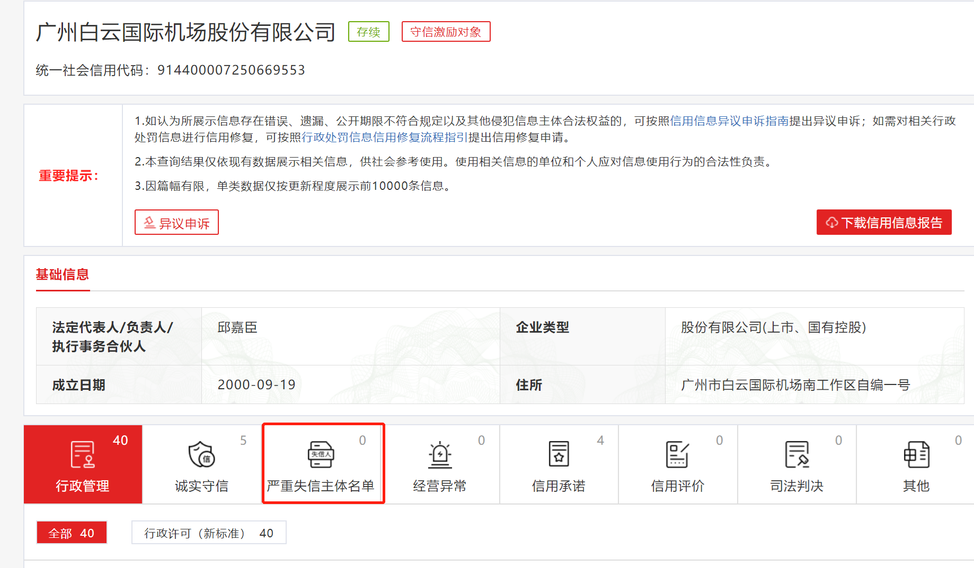
注：报价人须按上述格式要求截图并加盖公章，截图清晰显示报价人单位名称及失信惩戒信息，否则将被认定为无效报价文件。

附录9
国家企业信用信息公式系统网站（www.gsxt.gov.cn）
截图格式要求
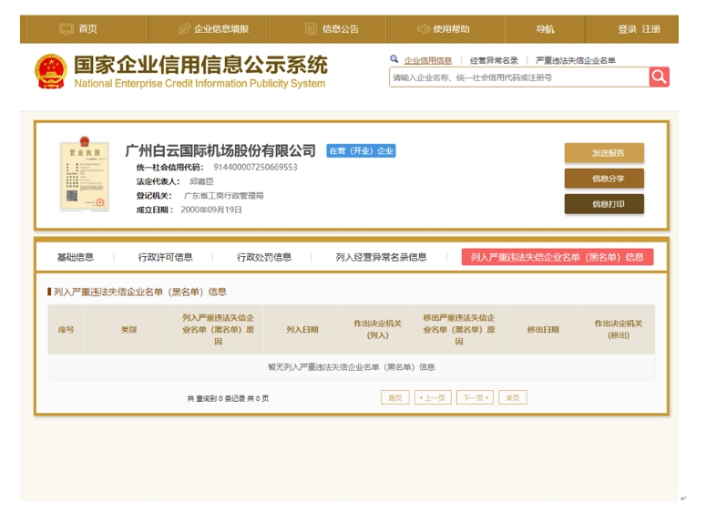
注：报价人须按上述格式要求截图并加盖公章，截图清晰显示报价人单位名称及列入黑名单信息，否则将被认定为无效报价文件。

附录10
“中国执行信息公开网”网站截图
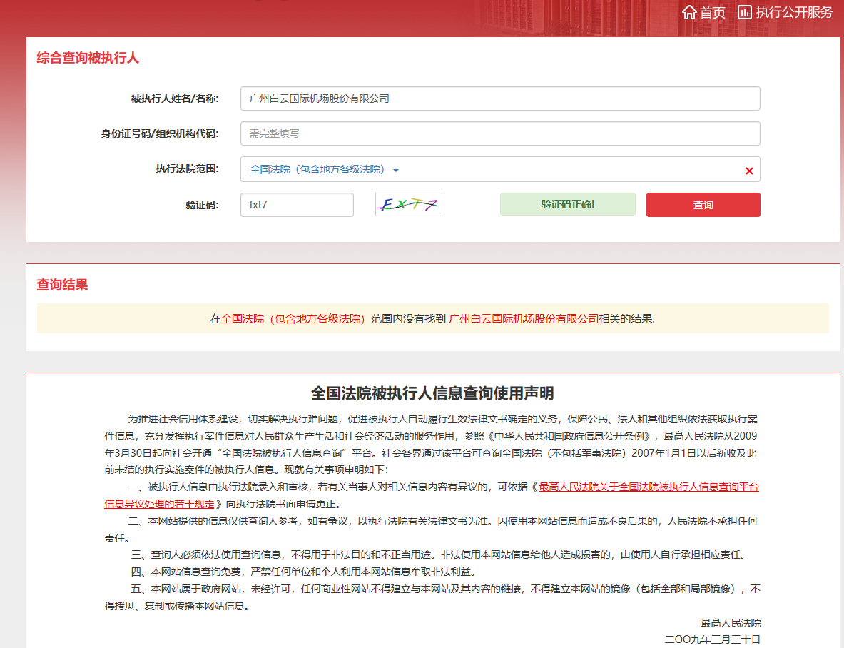

注：报价人须按上述格式要求截图并加盖公章，截图清晰显示报价人单位名称及查询结果，否则将被认定为无效报价文件。

附录11
资格审查和报价文件有效性审查表
项目名称：
序号 | 报价人名称  审查项目
1 | 报价人必须为具备本项目履约能力的在中华人民共和国境内注册的独立的企业法人，同时持有工商行政管理部门核发的营业执照，并提供营业执照的复印件
2 | 报价人需在广东省机场管理集团有限公司资源交易信息平台(wz.gdairport.com)主页中“合作商注册”模块，按规定格式填写正确的供应商登记信息，登记为合格的候选供应商（已注册的除外）。并提供应商登陆系统打印的合作商登记表并加盖公章
3 | 2020年1月1日至今，报价人没有因腐败或欺诈行为而被政府或业主宣布取消投标资格；同时，2020年1月1日年至今报价人（包括其关联公司）与采购人无发生各种诉讼、仲裁和不良投诉。（须就此项内容提供承诺函并加盖报价人公章）
4 | 报价人不得被列为“失信惩戒”，以“信用中国”网站（www.creditchina.gov.cn）查询为准，投标人提供从“信用中国”网站截图“失信惩戒”页面并加盖公章（未提交截图或截图信息不清晰将作否决投标处理），同时下载信用报告、打印并加盖公章后附在投标文件中
5 | 报价人不得被列为严重违法失信企业名单（黑名单），以“国家企业信用信息公示系统”网站（ww.gsxt.gov.cn）查询为准，报价人需在采购公告发布后从“国家企业信用信息公示系统”网站截图并加盖公章
6 | 报价人不得被列入中国执行信息公开网（http://zxgk.court.gov.cn/）的全国法院失信被执行人名单，报价人需在竞价公告发布后从“中国执行信息公开网”网站截图并加盖公章（截图格式见附录10）
7 | 报价人、法定代表人及项目负责人未被列入广东省机场管理集团有限公司不予合作对象名单且在限制期内。（提供承诺函并加盖投标人公章）
8 | 法定代表人（或负责人）为同一人或者存在控股、管理关系的不同单位，不得参加同一项目报价，否则全部取消资格
9 | 有法定代表人证明书及法人授权书
10 | 报价函有法定代表人或授权代表签字且加盖公章
11 | 报价有效期符合采购文件规定（90个日历日）
12 | 报价没有超过最高限价
13 | 报价人仅提供一种报价方案
14 | 非联合体投标
结论 | 是否通过并进入下一阶段评审
注：1.每一项目符合的打“○”，不符合的打“×”，并在备注中说明理由。出现一个“×”的结论为“不通过”。
2.表中全部条件满足为“符合”的结论为“通过”，同意进入下一阶段评审。
3.若专家意见不一致时，则按少数服从多数的原则决定该报价人是否通过资格及有效性审查，进入下一阶段评审。
4.结论一栏应写“通过”“不通过”。

评委签名：

日期：

第五部分

用户需求书

采购内容

建设目标
空港快线公司数字化转型整体架构可概括为“一张票、一张网、一个中心、一个平台、N应用”五位一体的数字化体系架构。
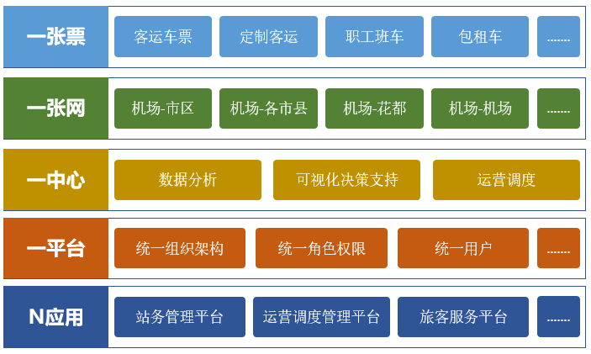
一张票。统一各类业务票号规则、更新机制、同步机制等，确保在各个售票渠道统一，解决票号不一致、购票不成功造成的用户体验差、各类投诉等问题，实现线上线下购票数据和业务统一，各个站场使用站务系统的标准统一，从而减少售票员、报班员、检票员、发车员的人数，达到降低运营成本的目的。
一张网。将快线公司现有的市区、城际、公交、包租车等业务统一管理，形成统一网络，基于GIS地图可视化的统一界面下实现对这些应用系统的信息获取、操作控制、整合分析、集中展现、信息发布等功能，解决业务版块间业务无法联通、资源无法共享等问题。
一中心。将各类业务从数据分析、可视化决策、运营调度等不同的管理维度，形成一个统一的数据中心和调度中心，解决内部各部门、各业务数据不一致等问题，从而减少人工繁杂的统计工作，同时又能强化职能部门的各项管理工作，降低运营成本。
一平台。建立快线公司统一组织架构、统一角色权限、统一用户帐号等内容，解决系统繁杂登陆地址多、帐号权限不一致等问题。
N应用。建立站务管理、运营调度管理、客户服务管理三个应用，实现公司、客运站、客户、车队各方业务协同和信息化管理，实现各业务系统间关联互动，及数据搜集、汇总、分析，解决目前系统信息孤岛问题，达到综合管理和集中控制的目的。

建设内容
结合“一张票、一张网、一个中心、一个平台、N应用”五位一体的数字化体系架构，搭建基础业务平台，夯实数字化基础，初步搭建数据共享和统计分析板块，按统一的授权和权限管理，建设和重构站务管理、客户会员服务、运营调度管理三个业务应用板块，实现现有客运、网络数字化管理。
（1）数据共享和统计分析
公司目前公司的业务数据非常分散，比如有旅客运输业务数据、职工通勤业务数据、公交业务数据、包车业务数据以及其他收入数据，各种业务数据的统计结算方式有些还是依赖于人工统计的方式来完成。建立统一数据中心，将公司所有的生产数据全部集中到智慧运营管理系统，通过数据中心来定制各类有关财务、销售、支出、成本、结算的各类经营统计报表，同时为公司各项管理工作提供准确、完整、可信的数据，也为公司领导决策提供依据。
另外，建立数据共享和交换体系，实现本系统和各个外围系统之间的数据交换和共享。
（2）用户授权和权限管理。
在标准集成规范基础上搭建应用门户，打造快线公司各应用系统的“统一入口”，建设统一的组织机构库，支持灵活排序，不限层级，平滑扩展，支持人员、角色多对多关系，支持分级授权和组织授权相结合的模式，提供按功能模块授权，实现根据组织结构完整透视企业权限管理体系。
（3）建设和重构三个应用模块
一是站务管理系统。建设一套自有的站务管理系统，并在此基础上搭建检票小程序、车检小程序等，实现各个站场使用站务系统的标准统一，从而减少售票员、报班员、检票员、发车员的人数，达到降低运营成本的目的。
二是客户会员服务系统。首先实现线上和线下票务数据和业务统一。其次，将公司各类服务产品通过了客户服务小程序的方式展示出来，包括公众乘客乘车购票、企业客户员工工乘车购票、包车业务（企业包车、旅游包车、个人包车）、汽修服务预约、洗车服务、电子发票等，提高用户的服务体验度，建立会员制度来培养用户的粘度，达到增加运营收入的目的。
三是运营调度管理系统。通过数字化手段来管理车辆运营业务的所有环节，包括车辆排班、报班、调度、车辆运维、运行监控等功能。开发司机管理模块，通过司机端小程序，实现司机工单管理，从而减少人工繁杂的统计工作，同时又能强化职能部门的各项管理工作，降低运营成本。
（4）配套硬件设备
液晶显示屏1台及配套软件和设备；4台操作电脑。千兆网络交换机2台，云服务器5台，负载均衡1台，无线AP及办公一体机若干。(详见4.5 硬件设备及环境小节)
（5）信息安全和等级保护
为新系统构建信息安全基础架构，实现数据传输、数据存储、数据访问等环节的安全管理。根据《信息安全法》和行业监管要求，完成信息安全等级保护二级评测和备案。

建设方案

方案概述
结合“一张票、一张网、一个中心、一个平台、N应用”五位一体的数字化体系架构，搭建基础业务平台，夯实数字化基础，初步搭建数据交换和统计分析、用户授权和权限体系，建设和重构站务管理、客户会员管理、运营调度管理三个业务应用板块，实现现有客运、网络数字化管理。

系统架构
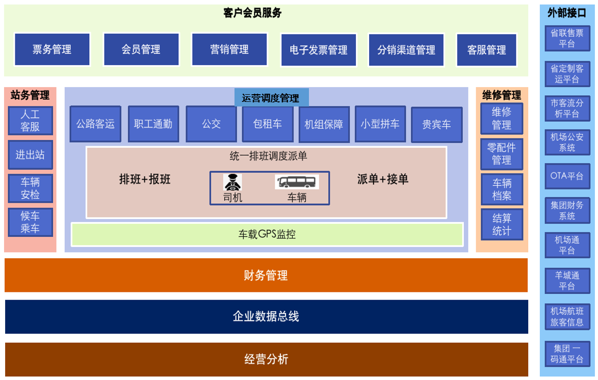

功能结构图

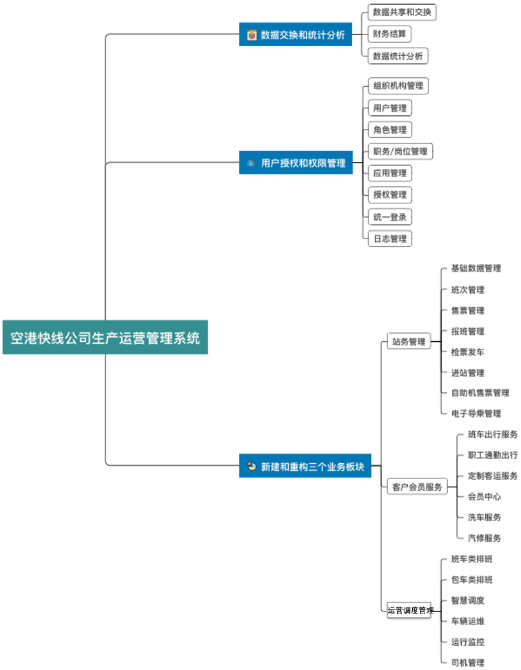

总体业务流程
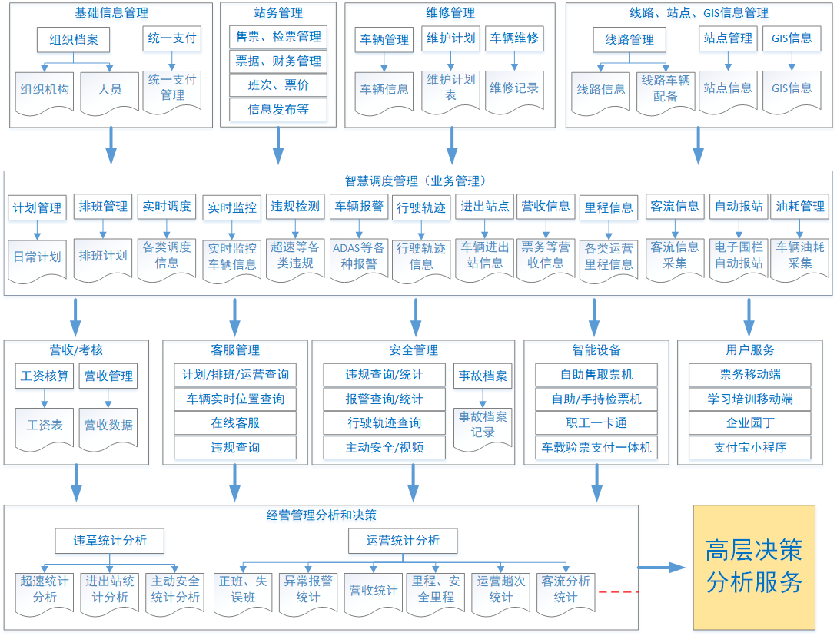

总体运营流程

系统部署架构图
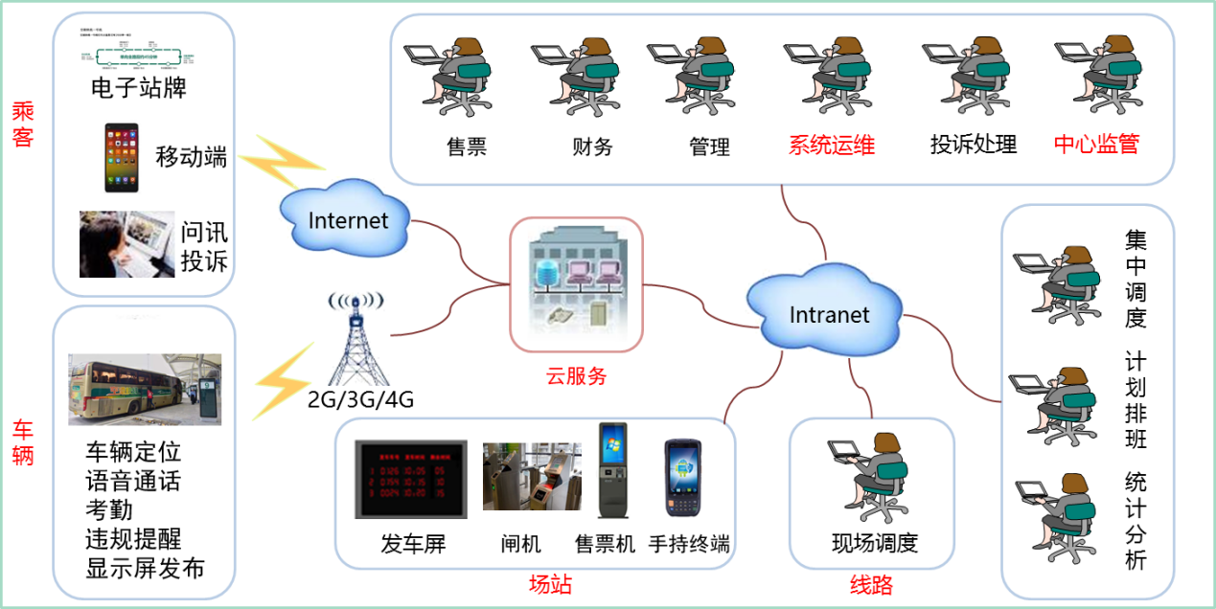

系统集成架构图
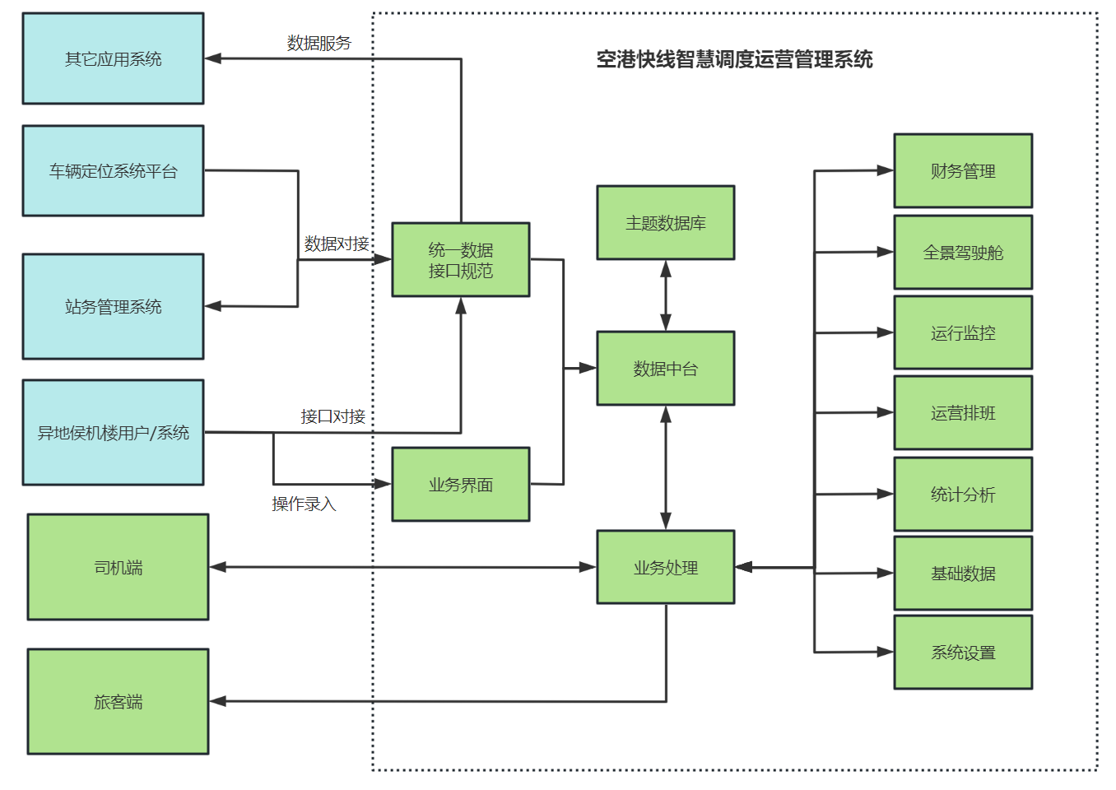

统一数据管理
公司目前公司的业务数据非常分散，比如有旅客运输业务数据、职工通勤业务数据、公交业务数据、包车业务数据以及其他收入数据，各种业务数据的统计结算方式有些还是依赖于人工统计的方式来完成。建立统一数据中心，将公司所有的生产数据全部集中到智慧运营管理系统，通过数据中心来定制各类有关财务、销售、支出、成本、结算的各类经营统计报表，同时为公司各项管理工作提供准确、完整、可信的数据，也为公司领导决策提供依据。

数据共享交换中心
接入通勤刷卡、机场通、GPS平台、机场通会员系统、支付系统等数据，结合本项目业务系统产生的数据，建立数据共享交换中心，同时将数据共享给机场数据平台、机场相关系统及省市区交通部门。
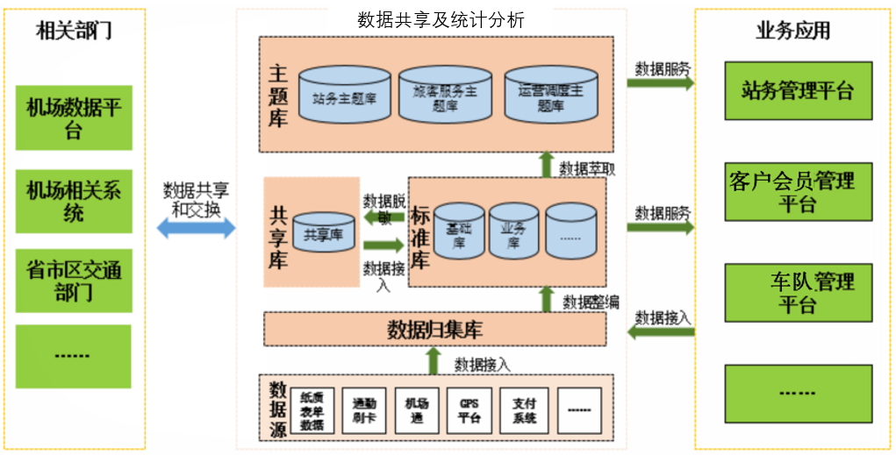

通勤扫码乘车系统
对接车载扫码和刷卡系统获取职工通勤刷卡记录数据。员工通勤乘车部分包括2个系统：集团一码通和非集团员工扫码乘车系统。目前2个系统乘车模式均为公交模式：乘客上车时，出示员工乘车码，在车载机具上扫码扣款。根据《反恐法》和客运行业管理要求，需要先完成公交模式转为客运模式(先预定车票，乘车时车载机检票)，然后将车上2台车载机具合并为1台，最后2个系统员工乘车数据分别记录明细和汇总统计。

机场通对接
与机场通小程序对接用户会员信息，将小程序入口上架到机场通入口，实现：机场通小程序能够显示班车线路和班次实时信息、乘客能够通过机场通跳转到购票小程序。

GPS平台对接
对接公司新GPS平台，获取车辆实时定位、速度、告警、油耗等数据。

汽修电子健康档案系统对接
对接公司的汽修电子健康档案系统，获取车辆档案资料、车辆维修记录、维修费用、轮胎费用等。

航班信息系统、旅客信息系统对接
对接智能排班与调度系统，获取公司各部门的人员排班信息，人员打卡信息等。与运营调度管理系统的排班调度模块匹配，用于记录和更新车队人员休假和轮换状态，便于调度管理。

股份公司能源管理系统对接
包括但不限于加油车辆号牌，加油类型、加油具体时间、加油的数量等，具体以能源系统中报表的要求为准。

全省联网售票系统对接
根据交通部和省交通厅监管要求，将各个客运站的班次和售票数据上传至全省联网售票平台。

省互联网客运平台对接
根据交通部和省交通厅监管要求，定制客运业务数据需要根据统一接口要求上传到省互联网客运平台。上报的数据主要包括:电子路单和互联网包车合同。

市客流分析系统对接
根据市交通局监管要求，将客运站的班次计划、售票和发班数据，实时上报到市客流分析系统。

机场公安系统对接
根据《反恐法》和机场公安管理要求，将客运站乘客购票和实名制数据对接到机场公安系统。

电子发票开放接口
对自营的客运服务、维修、收费等项目提供统一的电子发票开放接口和客户端服务。

集团财务系统经营日报接口
对经营数据进行日汇总，包含：所有业务板块的收入、成本等维度，并根据集团财务系统要求，上传到指定接口。

异地城市候机楼票务接口
本系统为异地城市候机楼提供标准的线上和线下票务管理软件，以及配套的安装、实施和培训。对于个别具有自主开发业务管理系统的城市候机楼，本系统提供标准的票务开放接口。不使用本系统的城市候机楼必须按接口规范实时将业务数据(售票、检票、退票、改签等)上传到本系统。

分销渠道接口
给各个分销渠道(线上、线下)提供分销管理、结算管理、渠道管理等功能。

各接口数据字段
第三方系统 | 本系统业务模块 | 交换性质 | 交换形式 | 交换频率 | 核心数据字段
通勤扫码乘车  (集团一码通) | 客户会员服务-企业员工乘车 | 业务功能  行业监管 | 双向  API接口 | 实时 | 员工实名资料、一码通余额、一码通充值、一码通扣款、员工码解码、订票清单记录、退票清单记录
通勤扫码乘车  (非机场员工) | 客户会员服务-企业员工乘车 | 业务功能  行业监管 | 双向  API接口  数据库 | 日、月 | 企业资料、员工资料、订票清单记录、退票清单记录、按日期线路班次购票汇总、按企业日补贴扣款汇总、按企业日现金扣款汇总、日充值汇总
机场通 | 客户会员服务-旅客班车出行 | 业务功能 | 双向  API接口  小程序跳转 | 实时 | 线路数据、班次数据、订票清单、退票清单、改签清单、会员数据
GPS平台 | 运营调度管理-车辆管理、运行监控 | 业务功能 | 双向  API接口 | 实时 | 车辆实时位置、车辆历史轨迹、车辆实时速度、超速报警记录、异常驾驶报警记录
汽修电子健康档案 | 运营调度管理-车辆管理、调度管理、成本核算 | 业务功能 | 双向  API接口 | 实时 | 车辆基础资料、车辆维修记录、轮胎使用记录、车辆保养记录、车辆保险记录、车辆违章记录
机场航班、旅客信息系统 | 运营调度管理-机组保障模块  客户会员服务-旅客客运出行 | 业务功能 | 双向  API接口  H5页面 | 实时 | 进港出港航班计划、停靠机位、机组人员资料、航班乘客人数、航班实时状态
股份公司能源管理系统对接 | 运营调度管理-司机小程序、成本管理 | 业务功能 | 双向  API接口 | 实时 | 司机和车辆加油记录
全省联网售票系统 | 客户会员服务-统一票务 | 行业监管 | 双向  API接口 | 实时 | 站点、线路、班次、售票、退票
省互联网客运平台 | 客户会员服务-定制客运、统一票务 | 行业监管 | 双向  API接口 | 实时 | 电子路单、互联网包车合同
市客流分析系统 | 客户会员服务-统一票务 | 行业监管 | 双向  API接口 | 实时 | 站点、班次计划、售票记录、退票记录、发班记录
机场公安系统 | 客户会员服务-统一票务 | 行业监管 | 数据库视图 | 实时 | 票号、购票时间（年月日时分秒）、姓名、身份证/护照号、电话、微信/支付宝号码、车次、行程、车牌号码、座位号、驾驶人、驾驶人联系电话
电子发票系统 | 客户会员服务-统一票务 | 业务功能 | 双向  API接口 | 实时 | 业务类型、订单号、订单金额、付款方发票抬头信息(单位名称、社会统一信用代码)、开票时间、出发站、目的站、开票人
集团财务系统 | 数据交换和统计分析 | 业务功能 | 双向  API接口 | 日 | 客运业务收入日报、公交业务收入日报、维修业务收入日报、停车业务收入日报、包租车业务收入日报、客运成本日报、公家业务成本日报、维修成本日报
异地城市候机楼票务系统 | 客户会员服务-统一票务 | 业务功能 | 双向  API接口  管理后台 | 实时 | 站点资料、线路资料、班次资料、锁票、出票、支付、退票、改签、交班结算、检票、结算汇总
OTA等分销渠道 | 客户会员服务-统一票务 | 业务功能 | 双向  API接口  管理后台 | 实时 | 站点资料、线路资料、班次资料、锁票、出票、支付、退票、改签、交班结算、检票、结算汇总

财务结算

结算单位
根据与营运单位签订的合同信息，维护结算的各类方案及具体结算公式、包括与车方、分销渠道、候机楼等。

财务结算

营运单位结算
按营运单位、车辆、路线进行发班结算单的结算操作，标记已结算的发班单；旅客运输业务可通过票务系统获取相关数据；
执行结算方案，记录各相关单位本周期结算信息。
录入线下结算相关数据，并提交审核。
结算审核：财务相关负责人对录入数据进行统计和验证，确认无误后审核通过。

分销结算
主要指联网售票结算数据查询，按分销单位进行结算操作，形成结算记录；

异地侯机楼结算
对已接入本系统的异地候机楼：系统自动生成结算统计报表，执行相关数据提取待结算。
对未接入本系统的异地候机楼：先接入本系统系统。接入有2种模式:1）使用本系统提供的候机楼标准线上和线下票务软件；2）根据本系统提供的标准票务接口协议进行自主开发，实时将业务数据上报到本系统。
空港快线公司和异地候机楼运营公司签订结算协议，根据结算协议对业务数据进行结算处理。

结算汇总
按结算周期、线路、营运单位、对已结算单据进行汇总统计；
对各营运单位结算信息汇总，形成本期财务结算数据，归集汇总；

缴款汇总
对接统一票务系统，获取人工柜台售票缴款单据数据、获取联网售票数据和定制客运数据；
查询人工柜台售票缴款汇总信息，查询电子支付收入信息，汇总本月营收信息。

营收对账
将结算周期内公司票务收入与车方结算、分销结算等数据进行对账，呈现收支信息对比。

单车成本核算
本方案结合公司下达的任务目标，将经营指标进行层层分解，下达至单车，规范单车核算，深化管理、调控、约束和激励机制。单车核算结合公司经营特点及财务精细化管理要求制定，既要满足企业成本控制的需要，又要准确反映单车的成本及毛利额。将单车效益和驾驶员的责任及个人薪酬紧密联系起来，在薪酬分配上实行工效挂勾,调动驾驶员的积极性和主动性,完善公司内部经营机制,增强公司的活力,提高公司的经济效益。
主要涵盖的核算项目包括：
（一）营业收入
按照各线路，各趟次上、下行的实际旅客运送量填列，计算出相应收入。
（二）成本费用
1.职工薪酬
客车队和租赁分公司按月向综合办公室人力资源提供各线路安排的司机、售检票员人数及名单。司机管理模块自动汇总和统计司机工单执行情况。由劳资人员填列薪酬金额，包含应发工资、公司承担的社保公积金、职工福利费、工会经费、职工教育经费以及发生的辞退补贴。
2.燃油费
根据每趟行驶公里数及百公里油耗计算得出。行驶公里数按照出发和到达的实际里程表抄表填写。百公里油耗可根据实际变动情况调整（一定时期的燃油总量及公里数计算）。
3.过路过桥费
各线路行驶的路段不同，严控线路行驶路线，按照大小车区分，及高速路收费标准填列。
4.维修费、保养费、洗车费
维修费、保养费、洗车费由维修分公司按月进行统计，提供明细，包含相应的材料成本、工时费、洗车费。
5.保险费
保险费由安全质量部按照每辆车的车辆性质购买不同险种，提供车辆保险明细，客车队根据各线路车辆分配情况，将保险费准确计入各线路，按月进行分摊。由于各车辆参保时间不同，需先按照上年车辆保险金额填列，至新购保险时间时，更新保险费金额。
6、事故净损失费
车辆事故，保险公司根据责任划分，赔付部分金额，差额部分为事故净损失费。
7.安全费
根据各线路收入的1.5%计提，用于开支与车辆行驶安全相关的设施设备。
8.折旧费
安全质量部按照财务部提供的车辆折旧明细表，区分车牌号，并根据车辆所在的实际部门，及时更新EAM系统，确保车辆折旧信息准确。客车队根据现有的折旧明细表，查找每辆车的月折旧额，计入相应线路。

统计分析
统计分析模块主要提供各类数据的统计分析报表功能。
主要包括：票务类、车队调度类、财务类、运营分析类，四个大类；

票务类
窗口售票统计
联网售票统计
定制客运售票统计
分销渠道售票统计
检票统计
退废票统计
线路售票统计
实名制统计
漏乘漏检统计
保单统计

排班调度类
线路排班统计
线路发班统计
站点发班统计
车辆发班统计
驾驶员发班统计
开停班统计
驾驶员趟次统计
驾驶员里程统计
车辆油耗统计
车辆趟次统计
车辆里程统计
时段发班情况统计
站点发班情况统计

财务类
营运单位结算统计
分销结算统计
定制客运结算统计
营收对账表
营运车辆结算报表

运营分析类
车辆档案统计报表
司机档案统计报表
旅客流向统计
站点客流分析
时段客流分析
线路客流分析
线路车辆实载率统计
运营成本分析

统一后台管理
在统一的标准集成规范基础上搭建应用门户，打造快线公司各应用系统的“统一入口”，建设统一的组织机构库，支持灵活排序，不限层级，平滑扩展，支持人员、角色多对多关系，支持分级授权和组织授权相结合的模式，提供按功能模块授权，实现根据组织结构完整透视企业权限管理体系。

统一用户与授权管理
根据用户量等实际情况，统一用户管理采用关系型数据库为第三方系统提供认证、授权服务。以树形结构为基础、采用分级管理模式建立用户体系架构，实现用户信息的统一管理维护。提供用户的统一组织机构管理、统一用户管理、统一角色管理、统一岗位管理、统一应用管理、统一授权管理等功能。

统一组织机构管理
实现组织结构管理。组织结构以树状形式展示，提供单位和部门的新增、修改、删除和排序功能。
系统能够灵活支持多层次的单位和部门嵌套，部门下亦可设立部门，单位下可直接挂靠人员。在此基础上，根据实际需求，增加其他单位、部门和外单位信息或虚拟机构。各管理员仅可维护本单位及下级单位组织与用户信息。

统一用户管理
实现对用户实施统一的管理。在统一用户管理系统中，人员信息遵循目录服务中人员信息规范，并与组织结构相结合，提供人员的新增、修改、删除和排序功能。

统一角色管理
角色管理是针对管理平台用户资源进行的管理，是用户权限的基础，角色管理以组织机构的划分为基础，实现机构下角色的新增、删除与修改功能。

统一职务/岗位管理
职务/岗位管理是依托单位内部实际的职位、级别以及具体的岗位划分而进行的管理，是对用户角色的补充，是根据实际业务需求与操作对用户权限体系划分的进一步完善。
岗位管理以组织机构的划分为基础，实现机构下人员的职位分类、级别以及岗位的新增、删除与修改功能。其中，对于岗位的设置，还支持人员岗位的兼职。

统一应用管理
实现对养护相关应用系统实施统一的管理。在统一应用管理系统中，提供应用系统的模块、功能设置，支持对应用子模块/功能的新增、修改、更新、删除以及排序功能。

统一授权管理
1）角色权限管理
根据角色的设置应用信息的访问控制，包括角色与应用之间关联关系的创建、更新和删除；角色与应用子模块之间关联关系的创建、更新和删除；角色与功能之间关联关系的创建、更新和删除。
2）岗位授权管理
根据岗位的设置应用信息的访问控制，包括岗位与应用之间关联关系的创建、更新和删除；岗位与应用子模块之间关联关系的创建、更新和删除；岗位与功能之间关联关系的创建、更新和删除。
3）职级权限管理
据职级的设置应用信息的访问控制，包括职级与应用之间关联关系的创建、更新和删除；职级与应用子模块之间关联关系的创建、更新和删除；职级与功能之间关联关系的创建、更新和删除。

统一登录
系统与统一权限平台对接，获取用户权限相关信息，为用户提供统一登录功能。即通过相关系统的集成，用户在登录应用门户后，不需要再次扫码或输入密码，就可以登录集成在应用门户得系统，实现一次登录、处处登录；用户不用再多次扫码，通过应用门户的一个入口，实现所有集成的相关系统的登录。

日志管理
为增强系统运行监控能力，提供对用户访问系统的行为跟踪统计分析，可以记录访问来源地址，访问的时间、IP、事件类型、资源、参数等。对记录的日志数据进行统计，提供相应的汇总数据。

建设和重构三个业务板块

站务管理平台
建设一套自有的站务管理平台，并在此基础上搭建柜台人工售票、车检小程序、站场广播、站场闸机、站场报班管理等，各个站场使用站务系统的标准统一，从而减少售票员、报班员、检票员、发车员的人数，达到降低运营成本的目的。

基础数据管理
基础数据管理模块对系统所涉及线路、人员、车辆、证件、设备等信息进行维护，提供相关的操作管理功能。
基础数据管理模块，包括：站点信息、线路信息、电子围栏、车辆信息、设备管理、员工信息、证件信息、车队信息、考勤签到、司机微信、维修记录、车辆违章、燃油记录；
本系统将对车辆信息、员工信息两个菜单进行扩展，形成司机电子档、车辆电子档案两个新模块，并增加外场人员、外场车辆管理模块；
另外新建异地候机楼管理模块，维护名称、地址、业务联系人、结算联系人等基本信息；

车辆电子档案
内容包括：车牌号、车队、车牌颜色、核载人数、车型、车辆颜色、车辆类别、车辆长度、燃料类型、状态、是否空调车、营运订、发动机号、车架号、车载定位、车辆照片、负责人、电话、所属企业。提供证件到期提醒功能，可关联查询证照、保险、发票、维修保养记录；可实现信息的增加、修改、删除等功能。

司机电子档案
实现对司机的基本信息、证照、入职记录、培训记录、奖惩记录、审验到期提醒等。包括：姓名、性别、出生日期、从业证号、准驾车型、驾驶证号、驾驶有效期、从业证有效期至等。

车型管理
系统车辆所属车型信息管理，包括：车型代号、对外车型、对内车型、座位数、是否启用等，对车型进行分类。

坐位布局管理
系统车辆所属车型的坐布局信息管理，提供各车型的坐位图管理。

外场人员管理
对外场人员信息进行登记管理，姓名、性别、年龄、证件号、联系电话、业务部门、业务部门联系人、是否允许通行、通行开始时间、通行结束时间。

外场车辆管理
包括：车牌号、车型、座数、车辆颜色、车辆厂商、型号、联系人、联系电话、业务部门、业务部门联系人、是否允许通行、通行开始时间、通行结束时间。

设备信息管理
对业务设备进行基本信息维护，包括售检票相关PC、手持设备、自助设备、司机端等；

异地候机楼管理
包括：名称、地址、业务联系人、结算联系人、企业识别号、企业名称、站点坐标、所在区域、网站、公众号，同时可以自定义设置候机楼的围栏信息等。

站点管理
包括：到站点名称、地址、是否上客站、是否下客站，同时可以自定义设置站点的围栏信息等。

线路管理
包括班车线路的基本信息，如线路名称、代码、站点、公里数等，线路管理中对车站所有线路进行维护。

班次定义
班次定义模块主要对机场客运站所有旅客运输线路进行定义管理，班次日计划则是由系统根据班班次定义生成的每日的实际班次计划。班次信息包括行政区域、车型、检票口、发车时间、各站点基本票价、节假日票价计划、座位表、站点、配客、车牌、司机、车方单位资料、是否预售、是否联网售票等；调度人员可在班次日计划的班次列表中设置班次的默认状态为：开班、停班、加班等，根据实际运营情况可进行并班、设置隔天班、误班、预留座位等。不同的班车状态采用不同的颜色显示，班车误班(即晚点)、设置隔天班等排班规则，由系统自动完成班次日计划的生成。

班次日计划
调度员也可实时修改行车计划、车辆信息或停售某个座位号等，根据实际情况对班车统一分配、管理。并且可以设置班车各种不同的状态。另外，还设置有配客站管理、票价计划、排班规则等对班次进行管理的功能。同时在班次日计划模块中，可对当天班次的售票情况进行查询。

★售票管理
售票管理模块主要为车站人工柜台售票提供全功能业务支持。
在售票管理中，售票员均有各处独立的工号与密码，并可随时更改密码。
售票时，计算机自动搜索数据库中的相应信息，自动生成条码，并实时打印带有条码符号的车票，座位号可根据实际的需要进行选择。
班车的不同状(开班、停班、报班等)采用不同的颜色进行表示，班车按时间进行排列，最早的班车排列在最前面，使售票员对班车情况一目了然，最大可能的避免售错票。
进行预售票、退票、改乘、补票、废票、班车实时查询、售票员当日票款查询等，为售票员及乘客都提供最优质的服务。
功能 | 说明
售票 | 站点码、班次、助记码等多种售票方式，方便售票员使用。售票系统可以发售不同的票种(全票、半票、免票、军人票、优惠票等)，以及不同车次类型的票种(普通车次、流水车次)。异地实时(远程)联网售票。乘客可在不同的地方购买不同车站的车票。班车携带免票儿童数的限制；在软件界面上保留上次售票信息，如收款、找零等。支持微信、支付宝等多种支付方式
退票 | 符合各车站标准的退票处理过程(包括远程退票)。
取票 | 窗口取票操作为联网售票订单提供取票功能
改签 | 由于乘客因某种原因需由一车次改乘到另一车次时，对该乘客进行改签处理。
补票 | 在未到发车时间，而正常售票已停售后，可按规定办理补票。
废票 | 对由于发售错误或打印机故障造成的错票，系统提供作废处理。
班次查询 | 实时查询当前的班车信息.
售票员缴款 | 售票员当日票款的统计、汇总、查询、缴款操作等。
售票查询 | 对售票操作员可设定不同的查询权限及范围。
保险 | 查看售保记录或补售保险。

报班管理
报班管理模块为车站到站报班环节提供系统功能支撑，司机到站后，提供相关车辆和司机证件资料，现场调度员进行车辆报班操作。系统提供以下功能：报班、开班、销班、停班；不同的班车状态采用不同的颜色显示，可设置通过系统设置报班相关判断规则，如安检有效期内、证件是否到期等。
功能 | 说明
主界面 | 包含： 报班、销班、停班、开班及班车信息等的资料。对于停班和销班 的班次都以醒目的颜色显示，以便于操作员识别， 减少出错。  每个班次都显示：车牌号、发车时间、车型、座位数、营运方式等。
报班 | 选定班次，选择或录入司机、车牌号、安检单等信息进行报班操作。
开班 | 选定已停班的班次进行重新开班车操作，班次转换为可售票、可报班。
销班 | 选定班次可进行取消报班操作。
停班 | 进行班次班车停班操作，停止售票及报班。
售票查看 | 选定班次可查看相关售票、旅客及坐位信息
票价 | 对班次票价进行修改，具有票价复制等功能。
班次修改 | 增加班次、修改班次相关信息(发车时间、车牌、车型、座位数、留座 等等)。  可以选择多个班次， 同时进行相关操作。

检票发车
检票管理模块为车站检票流程提供系统功能支撑，可实时查询班车开、停情况、车辆和售票情况等。同时集成结算单打印、条码自动报班、自动广播控制、LED条屏控制、自动检票机控制等功能，检票员在现场确定旅客都已经上车后，可直接打印结算单据做为车主的结算凭证。
系统具有查询、检票、废检、特检、并班、条码自动报班、自动广播控制、LED条屏控制、自动检票机控制、打单、废单、结算单打印等功能，方便旅客上车和站方管理。同时可设置必须在车辆报班后才可检票和发车时间到点时才可打单等功能。检查模块相关功能实现减少旅客漏乘、错乘等现象的发生。
功能 | 说明
班次信息查询 | 输入班次号便可查询相应的信息：如线路、发车时间、状态等。
检票 | 使用条码或二维码，快速检票，支持条码枪自动输入和手动输入票号，条形码检票，检票时确定车票信息。是否有效票、是否当检车票、是否半票和是否已检票等判断和提示。同时也可使用自动检票机实现无人值守，由乘客自己检票上车。班次输入框会自动识别班次、报班卡、条码等相关信息；
废检处理 | 可将已经检入电脑的票作废检处理，使该票仍然有效。
特检处理 | 将符合系统设置的特检规则的车票，检入非预售班次的其它指定班次。
补检处理 | 超过正常检票时间后可通过补检操作进行检票。
全检 | 提供一键检入班次所有车票功能。
改乘处理 | 通过特检操作为乘客可改乘另一车次。
车次同检 | 同一检票口同时检两车次以上的车票。输入班次、条形码等，对票据进行特检(即可以将票检入不同的班次)。
结算单打印 | 同一班次检完票后可以马上将结算单打印出来给车主或司机等。包括：结算单号、总人数、车牌号码、总金额、营运单位等信息。
出站单打印 | 提供出站单据打印功能，按预设的出站单据模板进行单据打印。
废单 | 输入发车日期、班次或者单号等相关信息，确认无误后，将已经打印出来的结算单作废；
打单记录 | 查看发班单打印记录
旅客查询 | 查看指定班次的旅客信息
检票座位表 | 可查看已检票的车票信息，坐位方块的形式显示，包括票号、坐位号、乘客信息等。不同颜色标识不同票型及特检等信息。

系统通过提供标准接口支持对接检票闸机进行自助检票操作。

进站管理
结合客运站管理要求，实时采集进出客运站的旅客实名信息。
通过二代身份证采集旅客实名信息和旅客实时照片，在进入行李安检时，如果有违禁物品，并进行登记管理。

★自助机售票管理
支持现场自助售票机接入，在系统中为每台自助售票机分配售票工号，提供相关的票号段分发、票据号获取、打印记录等功能；同时支持自助售票机带售保险功能。

电子导乘管理
电子导乘管理是利用站内电子屏、触摸屏、自动语音广播等载体，对客运站的电子导乘系统进行接口整合，及时向旅客公布班次、票价、发班、停班、检票乘车等实时导乘信息。

售票大厅显示屏
系统可连接LED屏自动发布实时班次信息（日期、班次、时间、终点站、中途站、票价、预售期内各天剩余座位数等）、广告信息等，发送的信息可由用户定义。

候车大厅显示屏
系统可连接LED屏自动发布实时延误、晚点班次通知（日期、班次、计划时间、晚点时间）等，发送的信息可由用户定义。

语音广播
根据当前正在检票的班次资料，通过多语言轮流语音广播提示信息，指引乘客购票、候车和乘车，发送的信息可由用户定义。

客户会员服务
将公司各类服务产品通过了旅客服务小程序的方式展示出来，包括购买车票、包车业务（企业包车、旅游包车、个人包车）、汽修服务预约、洗车服务等，提高用户的服务体验度，建立会员制度来培养用户的粘度，达到增加运营收入的目的。

班车出行服务
包含微信小程序售票功能，为旅客购买车票提供便捷的购票渠道。

★班车购票
旅客从选择班次，到站点后，录入乘客信息，确认车次无误后点击支付进行购票，购票成功显示车票详情。

我的订单
展示乘客的车票信息，提供检票二维码供乘车检票。

职工通勤服务

班车查询
提供所有职工班车路线班次的查询，可标记收藏常用路线。

职工订票
职工班车乘车订单服务，为职工通勤出行提供便捷的订票入口，可直接通过余额进行抵扣，或者使用微信支付进行购票。

余额充值
为职工班车乘车提供充值功能。

★定制客运服务
定制客运模块支持2种客运服务：定制班车服务和互联网包车服务。定制客运必须对接省交通厅定制客运管理平台，上报电子路单和互联网包车合同。

定制班车
利用交通部和省交通厅定制客运管理办法，对现有班车线路进行升级改造:在线路沿途增加若干停靠点、招呼站，方便乘客出行。根据监管要求，系统自动生成电子路单并上传到省定制客运管理平台。

互联网包车
互联网包车服务通过管理子系统提供相关功能，乘客可选择包车或拼车方式进行下单，订单下单并支付成功后，由系统调度派车，司机通过司机端接收到订单任务后，将按乘客填写的时间和地点进行接送。系统自动生成互联网包车合同，按监管要求上传到省定制客运管理平台。
定制客运业务同时支持与各OTA分销进行订单接入，以拓展客源，减少司机车辆空放的情况。

乘客下单
乘客进入小程序可直接点击选择定制客运线路，输入出发和目的地，若输入的地址在系统设置的出发和到达电子围栏内，则可以继续下一步选择出发时间、人数、车型等。乘客下单可选择使用优惠券，如系统有开放优惠立减活动，也会在订单信息中展示。

系统派车
系统可设置按规则自动派车或人工调度派车，司机通过司机端进行登录报班，进入排班接单运力池中。平台对出发地和目的地进行片区划分。乘客通过微信小程序、OTA平台进行下单：选择上车点和下车点，人数，行李数，以及出发时间。订单信息包含：出发地片区、上车点、目的地片区、下车点、同行人数、行李数、出发时间等。平台对一个时间段内的所有订单进行智能组单，组单因素包含：车型、备勤点、司机状态、上车点顺序、下车点顺序、行程时长、人数、行李数、座位数等。按最低成行规则进行组单，并生成任务单，发送到司机端。

司机接送
订单派车后，相关信息将以消息推送和短信方式发送给乘客与司机。司机通过司机端进行订单任务执行。接到和送达旅客，地图导航。

订单管理
系统提供相关的订单管理和统计页面，可对订单进行异常处理，对各类订单按时间、车辆、司机、状态等进行统计。

团体包车
团体包车包括旅游包车、企业包车业务模块提供包车订单下单界面，企业用户填写包车用车的时间、地点、联系人、车型（乘坐人数）等信息，提交订单后，业务部门在管理后台进行订单确认，通过调度排班模块派车后，车辆和司机相关信息将同时反馈到乘车订单列表中。

会员中心

我的优惠
我的优惠中展示了会员待使用、已使用、已失效的所有优惠券列表，通过系统的营销管理模块对不同会员发放不同类型的优惠券。

常用乘客
常用乘客模块为用户提供常用的乘车人信息管理，注册成功后，本人信息将自动在常用乘客中添加一条记录，用户也可手动添加自己常用的乘车人信息。

我的积分
会员当前积分展示和历史积分明细记录。

地址管理
记录会员常用的地址，可用于用车订单或会员礼品寄送时使用。

洗车服务

洗车小程序
新用户第一次购卡时注册会员，用户授权允许后，获取用户手机号进行注册
会员可以通过小程序完成洗车预约、优惠产品(维修、保养、保险等)展示、新用户购卡、续卡、扫码支付、扫码购卡、扫码核销、支付订单查询、洗车记录查询等功能。洗车小程序能够绑定到微信公众号菜单项。

管理后台
后台支持会员管理、洗车卡管理、支付管理和订单管理等。

汽修服务

修车预约
为公共车辆和内部营运车辆提供汽车修理预约服务，用户填写汽修预约单，包括车辆类型、预约时段、联系人姓名、手机号、故障类型、故障描述等信息。

修车订单
我的预约修车订单记录列表。

运营调度管理
通过数字化手段来管理车辆运营业务的所有环节，包括车辆排班、报班、智慧调度、车辆运维、运行监控等功能，从而减少人工繁杂的统计工作，同时又能强化职能部门的各项管理工作，降低运营成本。

班车类排班
本系统建设将覆盖公司所有车辆运营业务模式，提供更加智能的班次生成算法，新增周期、日历、班组、轮换等模式，以适应职工通勤、公共交通、机组接着和定制包车等业务的车辆排班需求。

职工通勤排班
为职工通勤运营模式提供针对性的排班规则，生成车辆和司机的排班计划。按线路对车辆、司机进行间隔、定时、循环等模式实现班次排班，可支持多车辆执行同一任务模式，应对通勤高峰时段。

公共交通排班
针对公共交通车辆运营模式，主要为空港1号线和空港2号线班车提供车辆和司机排班功能，提供间隔、定时、循环等模式生成班次计划，可进行数据导出。

旅客运输排班
旅客运输排班进行优化完善，支持多线路交叉的排班模式，可对司机车辆进行多线路串行排班。排班结果将直接输出到站务管理子系统中，作为班次日计划结果。
旅客运输的线路和班次需要考虑跟职工通勤的混合乘车。系统需要支持旅客运输和员工通勤的综合排班。

机组接送排班
机组接送排班，主要根据机组人员航班信息分派车辆执行接送任务。

包车类排班
包车排班模板主要以包车订单为驱动，针对包车订单需求的车型、座数、目的地等条件，提供安排车辆和司机，并将信息发送到执行任务的司机端，实现对包车业务订单的快速响应及合理安排。

订单录入
录入包车订单信息，包括用车人数、用车开始时间、用车结束时间、用车联系人、联系电话、用车地点（可进行地图选择）、类型、下单时间、下单人；

小程序订单
通过旅客小程序端下单成功的订单展示，可在此查看和管理订单状态，维护乘客的用车时间、地点及其它备注信息等。

订单派车
分为手工派车模式和自动填充模式，针对包车订单进行逐单车辆指派，也可批量选择车辆和司机，进行填充派车。同时可对已派车订单进行改派等操作。派车信息将实时推送到司机端，通知司机执行。

行程管理
记录已派车的订单任务执行情况，司机通过司机端进行车辆报班（接收任务）、发车、收车操作，形成完事的车辆路单记录。

报班管理
报班过程主要为司机在实际执行旅客运输、通勤、公共交通具体班次、机组接送任务、包车订单时进行的操作，主要记录了，实际执行该班次或任务的司机和车辆信息以及开始执行时间；

旅客运输报班
由于目前机场客运站已使用了站务管理系统，并实现了车辆的报班、检票和发班，本系统建设将对接站务系统接口，可通过PC或司机端提供报班相关操作功能，可查询司机相关的报班记录；

其它业务报班
职工通勤、公共交通、机组接送和包车业务暂无业务系统支撑报班操作，本系统建设将提供报班操作界面，可通过PC或司机端完成报班相关操作功能；司机通过待服务列表界面，查看最新班次或任务订单，确认可以开始执行任务并点击报班按钮。

检票记录
主要展示旅客运输业务的检票记录查询，由于目前机场客运站已使用了站务管理系统，并实现了车辆的报班、检票和发班，本系统建设将对接站务系统接口，可查询班次相关的检票记录；

发班管理
发班过程主要为司机在实际执行旅客运输、通勤、公共交通具体班次、机组接送任务、包车订单时，确认车内人数后，准备出发运送乘客到目前地时进行的操作，主要记录了该班次或任务的乘客信息及执行时间；

旅客运输发班
由于目前机场客运站已使用了站务管理系统，并实现了车辆的报班、检票和发班，本系统建设将对接站务系统接口，可通过PC或司机端提供发班相关操作功能，可查询司机相关的发班记录；

其它业务发班
职工通勤、公共交通、机组接送和包车业务暂无业务系统支撑报班操作，本系统建设将提供报班操作界面，可通过PC或司机端完成发班相关操作功能；司机通过待服务列表界面，查看最新班次或任务订单，检票或确认可以出发时，填写本次运送乘客数量信息，点击发班按钮，生成发班结算单，确认无误后进行签名提交，完成发班操作。

车辆运维
车辆运维管理模块主要包括车辆在日常运营过程中涉及的油耗/公里数信息、高速费用、维修保养和故障报修等信息进行管理。

油耗数据管理
油耗数据管理针对车辆在一定时间周期内的油耗进行记录，并可关联数据供管理及业务分析使用，其中油耗数据来源两种，一是由GPS平台接口对接后提供的车辆实时油耗数据，另外一个来源是司机通过司机端填报的加油信息。

油耗记录
对接GPS平台，记录车辆一天内，每小时的行驶过程中的油耗变化值，列表展示，可按车辆、时间进行查询。

加油记录
通过司机端或PC端录入的车辆加油数据，包括：车牌号、加油时间、加油量、金额、加油地点、经办人，发票照片；

维修保养

车辆技术档案
维护车辆技术档案信息，包括：序号、车牌号、车架号、档案类型、档案简要说明、有效期、车辆技术档案状态、创建日期、更新日期、记录人；

车辆报修
提供车辆报修功能，可以司机端或PC端进行车辆报修申请，填写报修单据，系统记录相关信息。
包括：车牌号、故障描述、报修时间、申请状态、预约维修日期、报修人；
对于报修申请，可进行审核确认操作，审核结果将信息推送至申请人界面。

车辆维修档案
记录车辆维修数据，形成车辆维修档案，包括：车牌号、维修项目、维修方、维修合同编号、维修人员、维修总费用、维修日期、登记人。

车辆保养记录
维护车辆保养信息，包括：车牌号、保养项目、完成情况、保养过程记录、保养合同、保养人员、保养日期。

高速费用
记录车辆运营过程中产生的高速费用数据，提供数据录入界面，司机可填写费用数据，提交发票照片；对接粤通卡系统获取数据。
包括：车牌号、金额、时间、站点、发票号、发票照片。

洗车服务

预约服务
通过小程序端进行洗车服务预约，下单成功后，订单信息在此进行确认和状态管理，可进行订单取消、服务完成等操作。可打印当日服务清单。

优惠和核销
新用户第一次购卡时注册会员，用户授权允许后，获取用户手机号进行注册。
会员可以通过小程序完成新用户购卡、续卡、扫码支付、扫码购卡、扫码核销、支付订单查询、洗车记录查询等功能。
小程序能够展示优惠产品包(包括：洗车、保养、美容、保险等)，用户可以在线下单购买产品。

后台服务设置
设置可选的洗车服务时段，及每个时段可预约的车辆总数。
可设置停止对外服务时段，如按日期或时段停止对外服务。
后台支持会员管理、洗车卡管理、支付管理和订单管理等

汽修服务

汽修订单
通过司机端报修或通过小程序端进行维修预约的订单，在汽修服务模块进行订单管理和业务完成等操作，可上传修理后的单据照片。

服务设置
设置可选的修车服务时段，及每个时段可预约的车辆总数。
可设置停止对外服务时段，如按日期或时段停止对外服务。

运行监控
实时查看车辆执行线路情况，通过排班、发班数据，结合GPS定位信息，对车辆运行状态进行实时监控。

GPS对接
GPS平台对接：接入公司现有新GPS平台车辆定位、轨迹、告警、油耗数据。

实时监控
本系统将对接公司新的GPS平台接口，同时对接站务系统和票务系统，结合本系统的司机端、排班调度模块，提供包括线路、站点、司机、车牌、路况、乘车人数等在内的更加丰富、准确的车辆行程实时监控。

司机端
本系统建设其中一块重点是司机端的开发，司机端主要承载了与司机、车辆相关的业务操作，包括班次/订单任务查询、报班、检票、发班等操作，以及报修、保养、加油、高速费用等信息录入，另外系统相关的排班结果，调度信息也将以消息推送的方式，发送到司机端，以便实时通知司机。

首页
司机端首页是司机端登录后的主界面，展示各功能菜单入口、消息通知、公告信息等；

任务列表
任务列表（待服务）按车辆运营模式分类，将任务分为：旅客运输、职工通勤、公共交通、机组接送、包车业务。列表默认展示当天系统排班给当前司机的各类班次或订单信息，可按时间进行查询过滤；

任务执行

报班
司机选择正在执行的任务进行报班操作，记录报班车牌和司机信息；可选择或输入车牌号，如排信息中已包含车牌信息可由系统默认填写；
司机报班前可上传安检相关资料，作为调度核验信息保存；

检票
本期系统建设对接站务系统检票接口，司机端可进行检票相关操作，其它运营模式可不进行检票操作；

发班
司机端针对本次执行的任务进行发班操作，司机在报班后，进入当前任务详细信息，对于旅客运输模式，如已经在站务系统中操作检票和发车，可不再做任务操作；如果通过司机端进行检票和发车，则在检票后，点击生成结算单，确认信息无误后签名完成发班操作。
对于职工通勤、公共交通业务模式，可设置系统自动发班，根据车辆定位与电子围栏进行判断是否已发车，可不在司机端操作；
对于机组接着和包车业务，司机端发车操作时，系统将自动填写乘车相关人数，司机确认无误后直接点击发车即可。

司机接单/抢单
对于非计划性排班的业务：例如机组保障、定制客运城际拼车、包租车等，用户下单后平台根据预设规则进行派单。司机端根据业务规则，支持接收平台分派的1个或1组订单。司机需要在司机端选择1个任务，并确认。

车辆维保

车辆报修申请
司机端提供车辆报修功能，司机进入报修申请界面，填写信息进行车辆报修申请，系统记录相关信息，并同步提交后台待处理。
包括：车牌号、故障描述、报修时间、申请状态、预约维修日期、报修人；

车辆维修记录
司机端提供车辆维修记录上传功能，司机在车辆维修后，将相关单据信息在司机端填写或拍照上传，作为车辆维修档案记录。

车辆保养
司机端提供车辆保养记录上传功能，司机在车辆进行保养完成后，将相关单据信息在司机端填写或拍照上传，作为车辆保养档案记录。

运行费用

高速费记录
司机将高速费用信息进行填写和上传，包括：车牌号、金额、时间、站点、发票号、发票照片。可查看已提交记录；

加油记录
通过司机端或PC端录入的车辆加油数据，包括：车牌号、加油时间、加油量、金额、加油地点、经办人，发票照片；可查看已提交记录。

我的

个人信息
司机基本信息维护：姓名、性别、出生年月、身份证号、驾驶证号、从业资格证号等；

修改密码
提供密码修改功能，输入当前密码和新密码进行确认。

投诉与意见
投诉和意见反馈，提供反馈信息填写。

消息通知
系统推送各类通知和业务消息到司机端，可进行查看和回复。
1）司机车辆排班信息系统通知。
2）调度员和车队指令通知。
3）应急指挥消息通知。
4）路况信息通知。
5）公告信息。

硬件设备及环境

调度中心平面布置图
在空港快线维修中心二楼新建综合调度监控中心。中心室内平面布局如下：
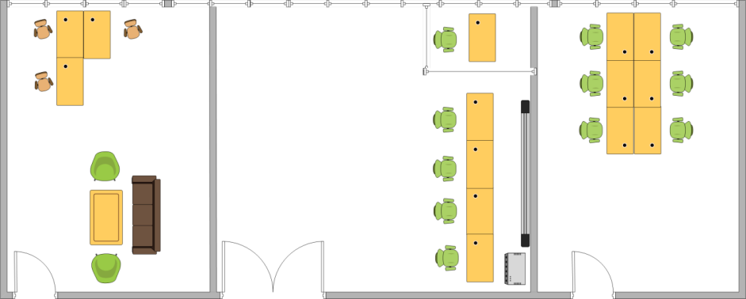
图4.5-1 调度中心平面布置图
维修中心目前已经接入机场股份公司园区网，1楼小机房设有千兆通信节点。二楼新建的调度中心的操作终端通过新增的交换机接入现状千兆光纤节点。
图4.5-2 基础网络架构图

显示设备
本液晶显示屏主要用于室内大屏幕监看显示，充分考虑到须可视显示面积的大小、须显示信号数量和信号种类、须显示图像模式和效果、屏幕散热、后期功能扩展、后期维护及室内墙体承重等客户需求因素。
规格：
尺寸100英寸
分辨率:3840x2160
可视角度:178°
广色域: DCI-P3 94%
刷新率:120Hz 支持VRR 48-120Hz
HDMI: 3个,AV:1个,USB: 2个,ATV/DTMB: 1个,以太网:1个

控制电脑
电脑需求为4套（监控岗1台、客服岗1台、调度岗2台）。配置：酷睿六核i5-12400，16G内存，2T机械+512G固态硬盘，显示器23英寸。其中，监控岗的电脑需配置独立显卡（配备4个输出显示器接口），显示器23英寸。

操作控制台
四联调度控制台单工位1200mm，1套四个工位的需求（含配套的座椅）。
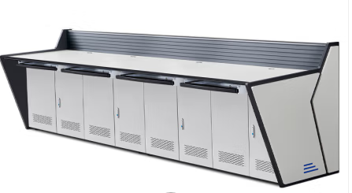

打印机
1台黑白激光打印机；更换耗材便捷。

云服务器租赁要求
租赁公有云的服务器资源，实现系统部署需求。
序号 | 设备名称 | 技术参数 | 数量 | 单位 | 备注
1 | 应用服务器 | 配置：CPU4核、内存32GB  镜像：Linux 企业版 64位  存储：1块云磁盘（300GB） | 4 | 台 | 负载均衡部署
2 | 数据库 | MYSQL 5.7,32G内存，1000GB磁盘空间 | 1 | 套
3 | 负载均衡服务器 | 带宽20Mbps | 1 | 套

安全设计
本工程按满足等保二级进行设计，等保评测及整改的费用包含与软件系统的投资中。

传输安全
传输数据采用SSL vpn隧道加密方式，目前，SSL已由TLS传输层安全协议（RFC 2246）整合取代，它工作在TCP之上。如同IPSec/IKE一样，它必须首先进行配置，包括使用公钥与对称密钥加密以交换信息。此种交换通过数字签名让客户端使用已验证的服务器，还可选择性地通过签名或其他方法让服务器验证客户端的合法性，接着可安全地产生会话密钥进行信息加密并提供完整性检查。SSL可利用各种公钥（RSA、DSA）算法、对称密钥算法（DES、3DES、RC4）和完整性（MD5、SHA-1）算法等。

授权及认证安全
自主组客运营平台功能实现时对于敏感操作需要进行登录鉴权后才能进行。登录鉴权记录仅在一次登录过程中有效，客户端退出后则清空所有登录记录。服务器端除了对每个会话的登录认证情况进行记录外，还会将每个会话绑定客户端所运行的设备标识。对于客户端在一次会话中发起的接口请求，服务器端都会验证该次会话的登录鉴权情况和来源设备，吻合后才会向移动后台系统进行接口处理操作。
同时，客户端对于登录认证记录有时效性控制，类似于网站的session方式。通过时效控制，当客户端在后台运行一段时间后再次被激活到前台；或者平台后台一段时间没有操作行为，由于登录时效已过期，那么客户在重新进行业务操作时则平台会要求重新进行登录。

接入安全
本系统的网络属于股份公司园区网的一部分，可利用园区网现状外联区的防火墙实现对非预期的信息屏蔽在外，在园区网内同时设有入侵检测系统和安全审计系统。其中入侵检测系统可有效管理网络内部人员的安全使用和对来自外部网络的攻击进行早期预警和跟踪，保障系统安全。安全审计负责对内部网络的全部活动的过程轨迹进行记录（包括实时报警的生成、违例进程的终止、中断服务、用户账号的失效等），以便为事后的安全审计追踪、系统安全漏洞分析提供原始证据。

系统安全
对于本平台应用软件的安全方面的问题，系统在设计过程中依照以下安全原则：
采取授权方式限定用户对数据库的访问范围，限制用户访问主机资源，不同部门或类型的用户只能访问相应的文件或应用。
对于需要登录系统访问的用户，通过安全策略强制实现用户口令安全规则，如限制口令长度、限定口令修改时间间隔等，保证其身份的合法性。
通过控制访问成员和表的列来控制对表数据的访问，通过控制访问成员和维度来控制对多维数据的访问。例如：在反映用户发展的一个CUB中不同分公司的分析人员由于授劝的限制，看到的只是本公司的客户发展情况，而总部中心的分析人员能够看到全公司的客户发展情况。
系统支持LDAP、OS或者RDBMS的安全认证。

应用系统安全
本系统对所有使用系统的人都要分配工号和经过授权鉴权才能登录系统，对于外部系统要调用本系统提供的服务需要通过本系统分配的用户和身份验证密码才能与本系统的服务对接。对于文件接口必须要使用证书加密，对方必须使用证书和密码才能解开密文。支持支持常用的认证技术，如口令、X.509证书、Kerberos认证、智能卡、令牌、生物测定技术等安全认证措施。系统的用户信息保存在数据中，用户的关键信息通过密文的方式保存起来，只能开发给应用程序或者DBA权限的操作员使用。运行时登录的和登出都登记了详细的日志。
对应用提供严格的审查功能，对系统关键数据的每一次增加、修改和删除等操作都能记录相应的修改时间、操作人和修改前的数据记录。针对应用服务器上的日志文件、配置文件、程序文件、系统目录等都要设置及其访问权限。保证系统应用服务器安全运行。
提供签到签退机制，两级签到机制签到后方可进行交易签退一日后不再发送业务请求。

数据安全
本系统规定只有被授权的合法用户才能访问系统应用对应的功能，只有被授权的操作系统用户才能范围内应用服务器和数据服务器上的相应的目录和文件。严格区分只读和可写权限的限制。对于数据库用户系统将严格限制使用者，并且应用服务器上配置的访问数据库的用户的密码以密文存储，提供统一的密钥管理机制，统一管理和定期下发。
本系统提供完整的数据备份方案，保留7个以上全备份数据，全备份介质循环使用，平台还提供完整的制定基于存储底层复制技术的灾难恢复计划。由于存储底层复制技术具有稳定、易维护、可保证数据零丢失等优点，并且在其他运营支撑类项目中长期并大量使用相关的底层复制技术，具有比较丰富的实施和管理经验，本工程拟使用存储底层复制技术进行容灾数据的复制。

工程量清单
序号 | 项目 |  | 建设内容 | 数量
一 | 软件定制开发
1 | 统一数据管理 | 数据共享交换中心 | 通勤扫码乘车系统接口，机场通接口，GPS平台接口，汽修电子健康档案系统接口，航班信息系统、旅客信息系统接口，股份公司能源管理系统接口，全省联网售票系统接口，省互联网客运平台接口，市客流分析系统接口，机场公安系统接口，集团财务系统经营日报接口，异地城市候机楼票务接口，分销渠道接口 | 1
2 | 统一数据管理 | 财务结算 | 结算单位，财务结算，异地候机楼结算，结算汇总，缴款汇总，营收对账，单车成本核算 | 1
3 | 统一数据管理 | 统计分析 | 票务类，排班调度类，财务类，运营分析类 | 1
4 | 统一后台管理 | 统一用户与授权管理 | 组织机构管理，用户管理，角色管理，职务岗位管理，授权管理 | 1
5 | 统一后台管理 | 统一登陆 | 系统与统一权限平台对接，获取用户权限相关信息，为用户提供统一登录功能 | 1
6 | 统一后台管理 | 日志管理 | 为增强系统运行监控能力，提供对用户访问系统的行为跟踪统计分析，可以记录访问来源地址，访问的时间、IP、事件类型、资源、参数等。对记录的日志数据进行统计，提供相应的汇总数据 | 1
7 | 建设和重构三个应用模块 | 站务管理系统 | 基础数据管理，售票管理，报班管理，检票发车，进站管理，自助机售票管理，电子导乘管理 | 1
8 | 建设和重构三个应用模块 | 客户会员系统 | 班车出行服务，职工通勤服务，定制客运服务，会员中心，洗车服务，汽修服务 | 1
9 | 建设和重构三个应用模块 | 运营调度管理系统 | 班车类排班，包车类排班，报班管理，检票记录，发班管理，车辆运维，运行监控，司机端 | 1
二 | 硬件设备
1 | 显示设备 | 液晶显示屏 | 100寸液晶显示;分辨率:3840x2160;  可视角度:178°;广色域: DCI-P3 94%  刷新率:120Hz 支持VRR 48-120Hz;HDMI: 3个,AV:1个,USB: 2个,ATV/DTMB: 1个,以太网:1个 | 1
2 | 控制电脑 | 控制电脑 | 酷睿六核i5-12400 16G内存 2T机械+512G固态硬盘 核显 23英寸 | 4
3 | 操作台 | 操作台 | 指挥中心监控台四联调度控制台单工位800mm | 1
4 | 机柜 | 落地机柜 | 离地高度标准600-1000mm，机柜厚度500mm | 1
5 | 办公一体机 | 办公一体机 | 打印、扫描、复印一体机 | 1
6 | 打印机 | 激光打印机 | 黑白激光打印机 | 1
三 | 网络和云服务器租赁
1 | 云服务器 | 应用服务器 | 配置：CPU4核、内存32GB  镜像：Linux 企业版 64位  存储：1块云磁盘（300GB） | 4
2 | 云服务器 | 数据库服务器 | MYSQL 5.7,32G内存，1000GB磁盘空间 | 1
3 | 云服务器 | 负载均衡 | 带宽20Mbps | 1
4 | 网络设备 | 千兆交换机 | 千兆交换机，24口，可网管 | 2
5 | 网络设备 | 无线AP | WiFi无线AP | 3

项目实施要求
投标人根据项目实施要求针对本项目业务特点需提供相关的项目管理措施文件、系统安装和调试、培训的服务以及初验、试运行和验收的服务和文件。需有组织有计划的进行资源管理和分配，并能够在最大程度上保证招标人的项目按时，按质完成。

实施工期要求
本项目工期要求为合同签订后8个月完成项目实施及试运行，其中试运行为90天。投标人需提供详细工期安排表。

需求调研要求
根据招标人所提供的工程范围，中标人对所有与本工程有关的用户进行详细的需求调研，形成《系统需求调研分析报告》，提交招标人并由招标人确认。文档将作为系统实施、测试、最终验收的主要依据。

设备及产品运输包装、到货开箱及仓储要求
1、中标人所提供的产品必须是全新的、无破损的，软件应以数据光盘的形式提供，并符合合同规定的规格、质量。如不符时，中标人应负全责并免费更换全部不合格产品。所有因产品规格不符、产质量不符及产品损坏而造成的工程延误和由此产生的相关费用由中标人负责，招标人保留终止合同和向中标人索赔的权利。
2、提供货物清单，清单内容包括所有货物的名称、产地、品牌、规格型号、产品序列号等。
3、中标人所提供的产品须为原厂包装，并予以保护以防由于多次搬运、天气及其它原因而造成损坏。

设备安装要求
中标人必须提供本项目采购的所有硬件的安装和维护服务的全部内容，并在需要的时候配合设备使用单位完成整个系统的网络联调工作。若本项目采购的设备产品等方面的配置或要求中出现不合理或不完整的问题时，中标人有责任和义务提出补充修改方案并征得招标人同意后付诸实施。

系统测试初验要求
1、测试阶段主要目的是测试系统功能和性能，优化并提高系统的稳定性、安全性和可靠性。验收阶段包括《用户操作手册》、《初验报告》的提交。招标人认为符合预期要求后，签署验收报告。
2、中标人记录并转移一切招标人必须掌握和了解的技术与规范方面的知识，保证招标人相关人员懂得如何运作及维护系统。在一个有限的范围内招标人对系统进行试运行，系统试运行一段时间后，系统才可投入正式运行。

系统试运行要求
1、中标人须在试运行以前向招标人提交《试运行计划》及记录表格样式，由招标人确认。
2、中标人应配合招标人按照经过确认的《试运行计划》进行工作，并配合招标人完成有关试运行的所有的记录和报告。由于中标人原因造成的试运行失败引起的系统维护费用和工程延误由中标人负责。
4、试运行期间应对系统可用性进行检验。如果在试运行期间没有达到中标人承诺的服务要求，或有迹象表明无法达到这一要求，中标人应立即对系统进行评估，并立即改正现有的错误。
5、中标人应提供所有试运行所需的工具、材料及劳务等。
6、中标人应在试运行结束后把试运行期间的问题和意见进行汇总和分析，向招标人提交《试运行报告》。并应负责对系统在试运行期间所暴露的缺陷一一予以调整和整改，并作记录提交招标人存档。

系统终验要求
系统验收合格必须满足以下所有条件：
1、中标人已完成按合同约定的工程施工安装、测试及试运行工作；
2、在试运行期间，系统能连续正常运行15天，且性能、功能满足合同和需求分析确认文件的要求。
3、现场测试和试运行时出现的问题已被解决至招标人满意，对其它工程项目的影响已消除；
4、已按本技术规范的规定提供了全部货物和资料。
5、按照工程档案管理要求进行竣工资料归档。

培训要求
投标人在培训期应向招标人免费提供培训及资料，内容至少包括：
1、使用培训
对服务体系使用人员、管理人员以及信息部门运维人员进行培训，使得这些相关角色的操作人员可以独立地、熟练地操作对应业务系统的内容。
2、系统培训
组织系统维护人员熟悉系统硬件、软件环境，进行系统管理和安全管理的培训。提供详细的日常维护方法和工作流程。
培训均必须为实地现场培训，并提供培训记录。

风险管理
1、在项目实施过程中，中标人须对整个项目进行风险评估和管理。中标人须定期地对风险进行评估，并对风险应对计划进行审计和调整。
2、在项目实施过程中，出现重大的风险，中标人须提出风险应对措施，如实向招标人汇报，应对风险并控制风险发生、控制风险的影响，保证项目符合总体要求和目标。

变更管理
1、在发生变更的情况下，中标人应向招标人书面说明变更的原因、应对措施预测结果，管理并处理变更，使工程满足合同要求。
2、中标人应及时把所有的变更体现在有关的文档、图纸上，记录变更的原因、内容、影响、处理过程、处理结果、日期等，并向招标人书面备案。服从招标人变更管理规定。
3、变更管理的任务包括但不限于：分析变更请求、确认是否变更、记录变更信息、管理并控制变更的全过程。

